IMPLEMENTASI METODE ALGORITMA LINIER REGRESI UNTUK MEMPREDIKSI JUMLAH PERMINTAAN DARAH
(Studi Kasus PMI Kota Gorontalo)

Oleh
SELAWATY MONOARFA
T3114211

SKRIPSI



PROGRAM SARJANA
FAKULTAS ILMU KOMPUTER
UNIVERSITAS ICHSAN GORONTALO
GORONTALO
2018

HALAMAN PERSETUJUAN

IMPLEMENTASI METODE ALGORITMA LINIER REGRESI UNTUK MEMPREDIKSI JUMLAH PERMINTAAN DARAH

(Studi Kasus PMI Kota Gorontalo)

Oleh
SELAWATY MONOARFA
T3114211

SKRIPSI

Guna memperoleh gelar sarjana
Program Studi Teknik Informatika, ini
Telah disetujui oleh Tim Pembimbing
Gorontalo, Oktober 2018

Pembimbing Utama Pembimbing Pendamping

Hj. Rezqiwati Ishak, M.Kom Serwin, M.Kom
NIDN: 0903087901 NIDN: 0918078802

HALAMAN PENGESAHAN
IMPLEMENTASI METODE ALGORITMA LINIER REGRESI UNTUK MEMPREDIKSI JUMLAH PERMINTAAN DARAH
( Studi Kasus PMI Kota Gorontalo )

Oleh
SELAWATY MONOARFA
T3114211

Diperiksa oleh Panitia Ujian Strata Satu (S1)
Universitas Ichsan Gorontalo

- Ketua Penguji
Zohrahayaty, M.Kom ....................................................

- Anggota
Irma Surya Kumala I, M.Kom ....................................................

- Anggota
Andi Bode, M.Kom ....................................................

- Anggota
Hj. Rezqiwati Ishak, M.Kom ....................................................

- Anggota
Serwin, M.Kom ....................................................
HALAMAN PERNYATAAN

Dengan ini saya menyatakan bahwa :
- Karya tulis saya (Skripsi) ini adalah asli dan belum pernah diajukan untuk mendapatkan gelar akademik (Sarjana) baik di Universitas Ichsan Gorontalo maupun di Perguruan Tinggi lainnya.
- Karya Tulis ini adalah murni gagasan, rumusan dan penelitian saya sendiri, tanpa bantuan pihak lain, kecuali arahan dari Tim Pembimbing.
- Dalam karya tulis ini tidak terdapat karya atau pendapat yang telah dipublikasikan orang lain, kecuali secara tertulis dicantumkan sebagai acuan dalam naskah dengan disebutkan nama pengarang dan dicantumkan dalam daftar pustaka.
- Pernyataan ini saya buat dengan sesungguhnya dan apabila dikemudian hari terdapat penyimpangan dan ketidakbenaran dalam pernyataan ini, maka saya bersedia menerima sanksi akademik berupa pencabutan gelar yang telah diperoleh karena karya tulis ini, serta sanksi lainnya sesuai dengan norma yang berlaku di perguruan tinggi ini.

Gorontalo, Oktober 2018
Yang Membuat Pernyataan

Selawaty Monoarfa
T3114211
ABSTRACK
The Indonesian Red Cross (PMI) is a national association organization in Indonesia that is engaged in humanitarian and health social fields. As a large organization, PMI has many divisions or work units that each need goods in their jobs. The logistics department of the Blood Transfusion Unit (UTD) is a warehouse for needed blood-blood storage. The importance of blood availability at PMI, PMI is expected to always maintain the amount of blood supply to meet the needs of blood transfusions. Blood is a daily need that must be fulfilled by several hospitals in each region. The need for blood is quite large, sometimes it cannot be fulfilled by the Indonesian Red Cross (PMI) at any given time. PMI will make various efforts to maintain blood stocks, every day PMI requires 100-300 bags of blood to meet the needs of patients. A prediction system for blood supply is needed to overcome problems related to the supply of blood in the PMI of Gorontalo City, as well as being able to anticipate the early supply of blood which is urgently needed. Prediction of the amount of blood demand can be done by applying the Linear Regression algorithm. Linear Regression Algorithm is a method that can solve regression problems and produce good performance in producing good performance in making solutions. While the system is declared to meet the logic programming requirements, where CC = V (G) = 6 and has been free of various system component errors. Thus, Linear Regression used to predict the number of blood requests has obtained an efficient system with an accuracy of Mean Squared Error (MSE) = 23450

Keywords: PMI, Blood, Prediction, Linear Regression Algorithm.

ABSTRAK

Palang Merah Indonesia (PMI) adalah sebuah organisasi perhimpunan nasional di Indonesia yang bergerak dalam bidang social kemanusiaan dan kesehatan. Sebagai organisasi yang besar, PMI mempunyai banyak divisi atau unit kerja yang masing-masing membutuhkan barang dalam pekerjaannya. Bagian logistik Unit Transfusi Darah (UTD) merupakan gudang tempat penyimpanan darah-darah yang dibutuhkan. Pentingnya ketersediaan akan darah di PMI, maka diharapkan PMI untuk selalu menjaga jumlah persediaan darah untuk memenuhi kebutuhan transfusi darah. Darah menjadi kebutuhan setiap hari yang harus dipenuhi oleh beberapa rumah sakit di setiap daerah. Kebutuhan darah yang cukup besar, terkadang tidak bisa dipenuhi oleh Palang Merah Indonesia (PMI) pada waktu tertentu. PMI akan melakukan berbagai upaya untuk menjaga stok darah, setiap harinya PMI membutuhkan 100-300 kantong darah untuk memenuhi kebutuhan pasien. Sistem prediksi terhadap persediaan darah diperlukan untuk mengatasi permasalahan terkait dengan persediaan jumlah darah pada PMI Kota Gorontalo, serta mampu mengantisipasi dini persediaan darah yang sewaktu-waktu sangat di butuhkan. Prediksi jumlah permintaan darah dapat dilakukan dengan menerapkan algoritma Linier Regresi. Algoritma Linier Regresi merupakan metode yang dapat menyelesaikan masalah regresi dan menghasilkan kinerja yang baik dalam menghasilkan kinerja yang baik dalam pengambilan solusi. Sedangkan sistemnya dinyatakan memenuhi syarat logika pemograman, dimana CC=V(G) = 6 dan telah bebas dari berbagai kesalahan komponen sistem. Dengan demikian, Linier Regresi yang digunakan untuk memprediksi jumlah permintaan darah telah memperoleh sistem yang efisien dengan akurasi Mean Squared Error (MSE) = 23450

Kata Kunci : PMI, Darah, Prediksi, Algoritma Linier Regresi.

KATA PENGANTAR

Bismillahirrahmanirrahim
Alhamdulillah hirabbil a’lamin, puji syukur penulis panjatkan kepada Allah SWT, karena atas berkat dan rahmat-Nya penulis dapat menyelesaikan Skripsi ini dengan judul, “Implementasi Algoritma Linier Regresi Untuk Memprediksi Jumlah Permintaan Darah” sesuai dengan yang direncanakan. Penulis menyadari bahwa penyelesaian skripsi ini tidak lepas dari bantuan dan dukungan dari berbagai pihak. Sudah selayaknya bilamana penulis menyampaikan rasa terima kasih yang sebesar-besarnya kepada :
- Ibu Dra. Hj. Juriko Abdussamad, M.Si, selaku Ketua Yayasan Pengembangan Ilmu Pengetahuan dan Teknologi (YPIPT) ichsan Gorontalo.
- Bapak Dr. Abdul Gaffar La Tjokke, M.Si, selaku Rektor Universitas Ichsan Gorontalo.
- Ibu Zohra Hayati, M.Kom, selaku Dekan Fakultas Ilmu Komputer.
- Ibu Asmaul Husna, M.Kom, selaku Wakil Dekan I Bidang Akademik.
- Ibu Irma Surya Kumala, M.Kom, selaku Wakil Dekan II Bidang Administrasi Umum dan Keuangan.
- Bapak Yasin Aril Mustofa, M.Kom, selaku Wakil Dekan III Bidang Kemahasiswaan
- Bapak Irvan Abraham Salihi, M.Kom, selaku Ketua Program Studi Teknik Informatika Fakultas Ilmu Komputer
- Ibu Hj. Rezqiwati Ishak, M.Kom, selaku Pembimbing Utama, yang dengan kesabaran, ketulusan serta tanggung jawab telah memberikan petunjuk bimbingan dan arahan sehingga penulis bisa dapat mengerjakan skripsi ini.
- Bapak Serwin, M.Kom, selaku Pembimbing Pendamping, yang dengan kesabaran, ketulusan serta tanggung jawab telah memberikan petunjuk bimbingan dan arahan sehingga penulis bisa dapat mengerjakan skripsi ini.
- Bapak Yusrianto Utina, S.Pd, M.Kes, selaku Pimpinan PMI Kota Gorontalo, yang telah membantu penulis selama bimbingan di lapangan.
- Ibu Yana Yanti Suleman, S.H, selaku Kepala Unit Transfusi Darah PMI Kota Gorontalo, yang telah membantu penulis selama bimbingan di lapangan.
- Ibu dan Alm. Ayah tersayang yang dengan sabar dan ikhlas memberikan do’a restu dan motivasi lahir batin.
- Ucapan terima kasih yang sedalam-dalamnya kepada segenap Keluarga Besar dan Teman-Teman yaitu Anastasya Monoarfa, Abriyanto Monoarfa, Nasrul Monoarfa, Sindy Septiani Ahmad, Zainudin Hiola, Sri Meylan Hippy, Wahyuman Tolinggi, Fauzia Mardjun, Rian Rinaldy Mangata, Syarif W. Sutarno, Fadli Syuaib, Abdul Rahman Buhungo, Nur’ain Parlina Puhi, Agustin Husain, dan lainnya yang tidak bisa disebut satu persatu atas segala bantuan, semangat, dukungan serta motivasi yang di berikan kepada penulis demi penyelesaian Skripsi ini.
Dengan segala keterbatasan yang ada pada diri penulis, skripsi ini jauh dari kesempurnaan, baik dalam hal metode, sistematika maupun ilustrasi pembahasannya. Oleh karenanya, penulis mengharapkan adanya koreksi, saran dan kritik yang konstruktif dari segenap pembaca. Akhirnya, penulis memohon taufiq dan hidayah dari ALLAH S.W.T, semoga skripsi ini bermanfaat bagi penulis dan juga dapat bermanfaat bagi pihak yang berkepentingan.

Gorontalo, November 2018

Penulis

DAFTAR ISI
Halaman
HALAMAN JUDUL i
HALAMAN PERSETUJUAN ii
HALAMAN PENGESAHAN iii
HALAMAN PERNYATAAN iv
ABSTRACT v
ABSTRAK vi
KATA PENGANTAR vii
DAFTAR ISI ix
DAFTAR GAMBAR xiii
DAFTAR TABEL xv
BAB I PENDAHULUAN 1
  - Latar Belakang 1
  - Identifikasi Masalah 2
  - Rumusan Masalah 3
  - Tujuan Penelitian 4
  - Manfaat Penelitian 5
BAB II TINJAUAN PUSTAKA 7
2.1. Tinjauan Studi 7
2.2. Tinjauan Teori 8
2.2.1 Palang Merah Indonesia (PMI) 8
2.2.2 Data Mining 11
2.2.3 Forecasting 13
2.2.4 Algoritma Linier Regresi 15
2.2.5 Penerapan Metode 17
2.2.6 Siklus Hidup Pemngembangan Sistem 22
2.2.7 Perencanaan Sistem 23
2.2.8 Analisa Sistem 24
2.2.9 Desain Sistem 28
2.2.10 Implementasi Sistem 35
2.2.11 Pemeliharaan Sistem 36
2.2.12 Teknik Pengujian Sistem 36
2.2.12.1 White Box 36
2.2.12.2 Black Box 36
2.3 .Perangkat Lunak Pendukung 39
2.4 .Kerangka Pikir 42
BAB III OBJEK DAN METODE PENELITIAN 43
3.1.Objek Penelitian 43
3.2. Metode Penelitian 44
3.2.1. Tahap Analisis 45
3.2.2. Tahap Desain 46
3.2.3. Tahap Pembuatan 46
3.2.4. Tahap Pengujian 47
3.2.5. Tahap Implementasi 47
BAB IV ANALISIS DAN DESAIN SISTEM 55
4.1.Analisis Sistem 55
4.1.1 Sistem Yang Diusulkan 56
4.2 Desain Sistem 56
4.2.1. Desain Sistem Secara Umum 56
4.2.1.1 Diagram Konteks 50
4.2.1.2 Diagram Berjenjang 57
4.2.1.3 Diagram Arus Data 57
4.2.1.3.1 DAD Lever 0 58
4.2.1.3.2 DAD Lever 1 Proses 1 58
4.2.1.3.3 DAD Lever 1 Proses 2 58
4.3 Kamus Data 62
4.4 Desain Output Secara Umum 65
4.4.1. Desain Input Secara Umum 65
4.4.2 Desain File Secara Umum 68
4.5 Desain Sistem Secara Terinci 72
4.5.1 Desain InputTerinci 72
4.6 Desain Database Terinci 73
4.7 Tabel Relasi 73
4.6 Desain Menu Utama 73
BAB V HASIL PENELITIAN DAN PEMBAHASAN 74
5.1.Hasil Penelitian 74
5.1.1. Gambaran Umum Lokasi Penelitian 74
5.1.1.1 PMI Kota Gorontalo 74
5.1.1.2 Struktur Organisasi 75
5.1.2 Hasil Pengujian Sistem 76
5.1.2.1 Pengujian White Box 77
5.1.2.2 Pengujian Black Box 79
5.2.Pembahasan 81
5.2.1. Deskripsi Kebutuhan Hadware/Software 81
5.2.2 Langkah-langkah Menjalankan Sistem 76
5.2.2.1 Tampilan Halaman Login 82
5.2.2.2 Tampilan Halaman Menu Utama 83
5.2.2.3 Tampilan Halaman Pengguna 83
5.2.2.4 Tampilan From Data Admin 84
5.2.2.5 Tampilan Halaman Input Dataset 50
5.2.2.6 Tampilan Halaman Analisa 60
5.2.2.7 Tampilan Halaman Determinasi 60
5.2.2.8 Tampilan Halaman Proses Pemodelan 60
5.2.2.9 Tampilan Halaman Proses Prediksi 60
5.2.2.9 Tampilan Halaman Hasil Prediksi 60
5.3.Penerapan Metode 81
BAB V KESIMPULAN DAN SARAN 85
6.1. Kesimpulan 85
6.2 Saran 85

DAFTAR PUSTAKA
LAMPIRAN :
Listing Program
Daftar Riwayat Hidup
Rekomendasi Penelitian

DAFTAR GAMBAR
Halaman
Gambar 2.1 Proses Knowledge Discoveryin Database (KDD) 11
Gambar 2.2 Data Mining Sebagai Pertemuan 13
Gambar 2.3 Siklus Hidup Pengembangan Sistem 22
Gambar 2.4 Bagan Alir 37
Gambar 2.5 Grafik Alir 37
Gambar 2.6 Kerangka Fikir 42
Gambar 4.1 Bagan Alir Sistem Yang Diusulkan 50
Gambar 4.2 Diagram Konteks 51
Gambar 4.3 Diagram Berjenjang 52
Gambar 4.4 DAD Level 0 53
Gambar 4.5 DAD Level 1 Proses 1 55
Gambar 4.6 DAD Level 1 Proses 2 56
Gambar 4.7 Desain Input Admin 62
Gambar 4.8 Desain Input Dataset 63
Gambar 4.9 Desain Input Data Training dan Testing 63
Gambar 4.10 Desain Proses Determinasi 64
Gambar 4.11 Desain Proses Prediksi 64
Gambar 4.12 Desain Hasil Prediksi 64
Gambar 4.13 Tabel Relasi 68
Gambar 4.14 Desain Menu Utama 69
Gambar 5.1 Struktur Organisasi PMI Kota Gorontalo 71
Gambar 5.2 Flowgraph Proses Klasisikasi 75
Gambar 5.3 Tampilan From Login 80
Gambar 5.4 Tampilan Halaman Menu Utama 81
Gambar 5.5 Tampilan Data Admin 82
Gambar 5.6 Tampilan Input Dataset 82
Gambar 5.7 Tampilan Analisa 83
Gambar 5.8 Tampilan Determinasi 83
Gambar 5.9 Tampilan Proses Pemodelan 84
Gambar 5.10 Tampilan Proses Prediksi 85
Gambar 5.11 Tampilan Hasil Prediksi 86

DAFTAR TABEL

Halaman
Tabel 1.1 Data Jumlah Persediaan dan Permintaan Darah 2
Tabel 2.1 Sampel Data Asli 9
Tabel 2.2 Dataset Penelitian 18
Tabel 2.3 Normalisasi Dataset 19
Tabel 2.4 Daftar Simbol Bagan 20
Tabel 2.5 Daftar Simbol Diagram 21
Tabel 2.6 Perangkat Lunak Pendukung 23
Tabel 4.1 Kamus Data Admin 57
Tabel 4.2 Kamus Dataset 58
Tabel 4.3 Kamus Data Training 59
Tabel 4.4 Kamus Data Testing 59 Tabel 4.5 Kamus Data Determinasi 60 Tabel 4.6 Kamus Data Baru 60 Tabel 4.7 Desain Outup Secara Umum 61 Tabel 4.8 Desain Input Secara Umum 61 Tabel 4.9 Desain File Secara Umum 65 Tabel 4.10 Tabel Admin 65 Tabel 4.11 Tabel Dataset 65 Tabel 4.12 Tabel Training 66 Tabel 4.13 Tabel Testing 66 Tabel 4.14 Tabel Determinasi 67 Tabel 4.15 Tabel Data Baru 67
Tabel 5.1 Hasil Pengujian Black Box 77
Tabel 5.2 Dataset 87
Tabel 5.3 Perhitungan Nilai X dan Y 89
Tabel 5.4 Perhitungan Persamaan Nilai XY dan X2 90
Tabel 5.5 Perhitungan Nilai MSE 91

BAB I

PENDAHULUAN

Latar Belakang
Darah menjadi kebutuhan setiap hari yang harus dipenuhi oleh beberapa rumah sakit di setiap daerah. Kebutuhan darah yang cukup besar, terkadang tidak bisa dipenuhi oleh Palang Merah Indonesia (PMI) pada waktu tertentu. PMI akan melakukan berbagai upaya untuk menjaga stok darah, setiap harinya PMI membutuhkan 100-300 kantong darah untuk memenuhi kebutuhan pasien. (Rizky Fauziah, 2016).
Departemen Kesehatan membentuk PMI yang bertugas untuk menyediakan darah serta bisa mengantisipasi kebutuhan darah yang akan digunakan. Darah yang layak diberikan kepada pasien adalah darah yang telah lulus uji dan cocok dengan darah pasien. Dalam setiap pelayanan di PMI mulai dari pengambilan darah donor sampai dengan pemberian darah kepada pasien dilakukan pencatatan.
Pemenuhan ketersediaan darah menjadi suatu masalah utama bagi PMI Kota Gorontalo. Stok darah yang terlalu menumpuk mengakibatkan kerugian yang tidak sedikit bagi PMI, karena darah memiliki masa kadaluarsa. Sebaliknya, jika stok darah terlalu sedikit akan menyebabkan tidak terpenuhinya kebutuhan darah untuk masyarakat dan akan membuat kepercayaan masyarakat terhadap layanan PMI Kota Gorontalo menjadi menurun. PMI Kota Gorontalo masih mengalami kurangnya stok darah dimana sering terjadi kecelakaan, misalnya pada malam pergantian tahun. Selain itu, bencana alam yang datang secara tiba-tiba menuntut PMI Kota Gorontalo agar dapat memenuhi persediaan stok darah salah satunya
dengan cara melakukan program donor darah diberbagai macam tempat. (Yusrianto Utina, S.Pd, M.Kes, 2018).
Tabel 1.1 Data Jumlah Persediaan Darah dan Permintaan Darah
Pada PMI Kota Gorontalo Dari Tahun 2014-2017
Tahun | Bulan | Jumlah | Jumlah Permintaan Darah
Tahun | Bulan | Persediaan Darah | Jumlah Permintaan Darah
2014 | Januari | 1702 | 1721
2014 | Februari | 930 | 948
2014 | Maret | 778 | 831
2014 | Apri | 814 | 854
2014 | Mei | 873 | 911
2014 | Juni | 1129 | 1136
2014 | Juli | 1027 | 1049
2014 | Agustus | 788 | 803
2014 | September | 754 | 767
2014 | Oktober | 920 | 922
2014 | November | 801 | 806
2014 | Desember | 1024 | 1039
Total |  | 11.64 | 11.787
2015 | Januari | 1889 | 1922
2015 | Februari | 768 | 771
2015 | Maret | 806 | 811
2015 | Apri | 936 | 938
2015 | Mei | 921 | 924
2015 | Juni | 1333 | 1336
2015 | Juli | 1139 | 1160
2015 | Agustus | 853 | 856
2015 | September | 968 | 971
2015 | Oktober | 874 | 877
2015 | November | 779 | 783
2015 | Desember | 1038 | 1042
Total |  | 12.304 | 12.391

Tahun | Bulan | Jumlah | Jumlah Permintaan Darah
Tahun | Bulan | Persediaan Darah | Jumlah Permintaan Darah
2016 | Januari | 2164 | 2251
2016 | Februari | 1004 | 994
2016 | Maret | 1011 | 1160
2016 | Apri | 886 | 1123
2016 | Mei | 953 | 1018
2016 | Juni | 1023 | 1022
2016 | Juli | 1102 | 1112
2016 | Agustus | 950 | 1034
2016 | September | 860 | 1107
2016 | Oktober | 874 | 989
2016 | November | 955 | 1168
2016 | Desember | 1094 | 1127
Total |  | 12.876 | 14.105
2017 | Januari | 1116 | 1728
2017 | Februari | 992 | 982
2017 | Maret | 967 | 921
2017 | Apri | 829 | 892
2017 | Mei | 937 | 991
2017 | Juni | 1072 | 1077
2017 | Juli | 1132 | 1123
2017 | Agustus | 922 | 836
2017 | September | 905 | 902
2017 | Oktober | 902 | 1041
2017 | November | 917 | 982
2017 | Desember | 1022 | 1032
Total |  | 11.713 | 12.507

(Sumber : UTD PMI Kota Gorontalo, 2018)
Berdasarkan tabel diatas, terlihat bahwa persediaan dan permintaan darah dalam tiap bulannya mengalami kondisi yang tidak menentu, dengan kata lain kadang mengalami kenaikan dan kadang mengalami penurunan. Hal ini yang mendasari penulis untuk melakukan penelitian dengan memprediksi jumlah permintaan darah dalam tiap bulannya. Parameter yang akan digunakan dalam penelitian ini adalah jumlah persediaan darah dan jumlah permintaan darah, dengan output capaian adalah naik atau turun.
Prediksi terhadap persediaan darah sangat diperlukan untuk mengatasi permasalahan terkait dengan permintaan jumlah darah pada PMI Kota Gorontalo. Prediksi ini juga diharapkan dapat membantu pihak PMI untuk mengantisipasi dini persediaan kantong darah yang sewaktu-waktu sangat di butuhkan. Untuk itu, diperlukan sebuah metode prediksi yang tepat agar dapat menghasilkan sebuah perkiraan yang akurat terhadap persediaan darah pada PMI Kota Gorontalo.
Metode Linier Regresi merupakan metode statistik yang bertujuan untuk membentuk sebuah model antara variabel dependen (Y) dengan variabel independen (X). Regresi Linear yang memiliki satu variabel bebas disebut dengan Regresi Linear Sederhana, sedangkan Regresi Berganda diperuntukkan apabila memiliki lebih dari satu variabel bebas. Regresi Linear menggunakan garis kecenderungan apabila pola data menunjukkan suatu kecenderunangan, baik berpola turun atau naik. (Haryawan, 2015)
Pada penelitian ini dibangun sistem informasi menggunakan beberapa variabel seperti jumlah pengambilan darah dan jumlah pemakaian darah dalam waktu satu tahun . prediksi kebutuhan stok darah dilakukan dengan metode Algoritma Linier Regresi karena metode tersebut sangat membantu dalam menghitung jumlah data, sehingga peneliti berkesimpulan bahwa metode Algoritma Linier Regresi bisa memprediksi jumlah permintaan darah.
Berdasarkan penelitian Muhammad Ridwan Dan Heribertus Himawan (2017), tentang Implementasi Algoritma Linear Regresi Untuk Prediksi Jumlah Wisatawan Mancanegara Melalui Bandara Internasional Indonesia. Dengan menggunkan data time series yaitu data bulanan dari tahun 2008, 2015, 2016 dan hasilnya mampu memprediksi jumlah wisatawan dengan tingkat akurasi 78%. Hal ini menunjukkan bahwa algoritma Linear Regresi dianggap sebagai algoritma yang sangat membantu dalam melakukan prediksi data, sehingga peneliti berkesimpulan bahwa Metode linear regresi bisa digunakan untuk melakukan prediksi jumlah permintaan darah pada PMI Kota Gorontalo
Berdasarkan uraian tersebut, maka dianggap perlu untuk melakukan penelitian mengenai proses yang berjalan diatas, dengan judul “Implementasi Algoritma Linier Regresi Untuk Memprediksi Jumlah Permintaan Darah” Studi kasus pada PMI Kota Gorontalo.

Identifikasi Masalah
- Sulitnya PMI Kota Gorontalo untuk memprediksi kebutuhan jumlah permintaan darah.
- Belum adanya sistem prediksi yang digunakan oleh pihak PMI dalam memprediksi permintaan jumlah darah.

Rumusan Masalah
- Bagaimana cara mengetahui prediksi jumlah permintaan darah pada PMI Kota Gorontalo menggunakan metode Algoritma Linier Regresi ?
- Bagaimana penerapan metode Algoritma Linier Regresi terhadap prediksi jumlah permintaan darah pada PMI Kota Gorontalo ?

Tujuan Penelitian
- Untuk mengetahui cara memprediksi jumlah permintaan darah di PMI Kota Gorontalo menggunakan metode Algoritma Linier Regresi.
- Untuk mengetahui penerapan metode Algoritma Linier Regresi untuk memprediksi jumlah permintaan darah di PMI Kota Gorontalo.

Manfaat Penelitian
1. Pengembangan Imu
Penelitian ini diharapkan dapat memberikan sumbangsih dan masukan terhadap pengembangan ilmu pengetahuan dibidang data mining.
- Praktisi
Sebagai salah satu bahan kajian bagi semua elemen-elemen ataupun unsur-unsur dalam bidang data mining.
- Peneliti
Sebagai masukan bagi peneliti lain yang akan mengadakan penelitian selanjutnya tentang data mining dan penelitian ain yang berkaitan dengan penelitian ini.

BAB II
TUJUAN PUSTAKA
2.1. Tinjauan Studi
Ada beberapa penelitian yang menjadikan landasan teori dalam penilitian ini, yaitu :
- Penelitian yang dilakukan oleh Agustina Mayasari (2015) “Penerapan Algoritma Linier Regresi Untuk Menentukan Estimasi Jumlah Lahan Tanaman Jagung Terhadap Curah Hujan Dan Area Tambah Tanam” Penelitian ini mengangkat permasalahan tentang produksi tanaman jagung yang tegolong naik turun ditiap tahunnya, dengan melihat luas lahan dan curah hujan dalam bercocok tanam dapat mempengaruhi jumlah produksi tanaman jagung. Maka dilakukannya estimasi untuk mengetahui luas lahan panen tanaman jagung dengan menggunakan metode Linier Regresi yang membantu memperoleh hasil seberapa besar luas lahan panen tanaman jagung sebagai acuan petani untuk menambah hasil panen jagung ditiap tahunnya.
- Penelitian yang dilakukkan oleh Titik Misriati (2012), tentang “Prediksi Jumlah Kunjungan Pasien Rawat Jalan Menggunakan Metode Linier Regresi”. Rumah sakit adalah institusi perawatan kesehatan yang memberikan pelayanan kesehatan kepada masyarakat secara maksimal. Agar hal ini bisa terwujud, maka rumah sakit harus memiliki manajemen yang baik dalam memberikan manusia sumber daya, sarana dan prasarana. Salah satu faktor pendukung untuk meramalkan kunjungan rawat jalan.

- Diharapkan untuk mengetahui perkiraan kunjungan rawat jalan di kemudian hari maka pelayanan di rumah sakit menjadi maksimal. Peramalan dilakukan dengan metode regresi linier karena metode ini lebih baik memperkirakan. Hasil ini menunjukkan bahwa perkiraan kunjungan rawat jalan per bulan meningkat sebesar 37 kunjungan pasien.
- Penelitian yang dilakukan oleh Dewi Rosmala, dkk (2015) “Implementasi Algoritma Linier Regresi Dalam Pembuatan Sistem Simulasi Forecasting Potensi Penerimaan Pajak Kendaraan Bermotor (PKB) di Jawa Barat”. Dalam penelitiannya membahas mengenai sistem simulasi yang berfungsi sebagai alat yang menjelaskan, mengolah serta memprediksi perubahan pola hubungan data pada masa lalu berdasarkan pada jenis pola hubungan dan variable data yang ada sehingga dapat menentukan keadaan data pada masa yang akan datang.
2.2. Tinjauan Teori
    - Palang Merah Indonesia (PMI)
Organisasi Palang Merah Indonesia (PMI) merupakan organisasi yang bergerak dalam bidang jasa sosial kemanusiaan, membantu korban bencana alam serta pelayanan kesehatan lainnya yang berpegang pada prinsip-prinsip dasar Palang Merah dan Bulan Sabit Merah Internasional dalam menjalankan tugas dan fungsinya. Pembentukan Organisasi Palang Merah tidak terlepas dari kondisi peperangan.
Sejarah kehidupan manusia telah mencatat, bahwa sejak terjadinya peperangan di kota Solferino dibagian utara Italia pada tahun 1859 yang menimbulkan korban puluhan ribu prajurit gugur dan terluka telah menarik perhatian seorang sosiawan Swiss yang bernama Jean Henry Dunant untuk memberikan pertolongan bersamasama dengan penduduk disekitar medan pertempuran tersebut. Peristiwa yang menyedihkan itu mendorong Henry menuliskannya kedalam sebuah buku sederhana yang berjudul “Un Souvenier De Solferino” atau “ Sebuah kenangan dari Solferino”, buku kenangan inilah yang kemudian menjadi titik tolak pengembangan ide terbentuknya perhimpunan Palang Merah. Berdirinya Palang Merah di Indonesia sebenarnya sudah dimulai sejak masa sebelum Perang Dunia Ke-II. Saat itu, tepatnya pada tanggal 21 Oktober 1873 Pemerintah Kolonial Belanda mendirikan Palang Merah di Indonesia dengan nama Nederlands Rode Kruis Afdeling Indie (Nerkai), yang kemudian dibubarkan pada saat pendudukan Jepang. Perjuangan untuk mendirikan Palang Merah Indonesia sendiri diawali sekitar tahun 1932. Kegiatan tersebut dipelopori oleh Dr. RCL Senduk dan Dr Bahder Djohan. Mereka berusaha keras membawa rancangan tersebut ke dalam sidang Konferensi Nerkai pada tahun 1940 walaupun akhirnya ditolak mentah-mentah. Terpaksa rancangan itu disimpan untuk menunggu kesempatan yang tepat. Seperti tak kenal menyerah, saat pendudukan Jepang, mereka kembali mencoba untuk membentuk Badan Palang Merah Nasional, namun sekali lagi upaya itu mendapat halangan dari Pemerintah tentara Jepang sehingga untuk kedua kalinya rancangan itu
harus kembali disimpan.
Tujuh belas hari setelah proklamasi kemerdekaan 17 Agustus 1945, yaitu pada tanggal 3 September 1945, Presiden Soekarno mengeluarkan perintah untuk
membentuk suatu badan Palang Merah Nasional. Atas perintah Presiden, maka Dr. Buntaran yang saat itu menjabat sebagai Menteri Kesehatan Republik Indonesia Kabinet I, pada tanggal 5 September 1945 membentuk Panitia 5 yang terdiri dari: dr R. Mochtar (Ketua), dr. Bahder Djohan (Penulis), dan dr Djuhana; dr Marzuki; dr. Sitanala (anggota).
Akhirnya Perhimpunan Palang Merah Indonesia berhasil dibentuk pada 17 September 1945 dan merintis kegiatannya melalui bantuan korban perang revolusi kemerdekaan Republik Indonesia dan pengembalian tawanan perang sekutu maupun Jepang. Oleh karena kinerja tersebut, PMI mendapat pengakuan secara Internasional pada tahun 1950 dengan menjadi anggota Palang Merah Internasional dan disahkan keberadaannya secara nasional melalui Keppres No.25 tahun 1959 dan kemudian diperkuat dengan Keppres No.246 tahun 1963.
Sejak saat itu organisasi Palang Merah semakin dirasakan kehadirannya di dalam kehidupan masyarakat. Sudah banyak pengalaman dan pelajaran berharga yang dipetik PMI dalam penanggulangan korban baik kecelakaan, bencana alam maupun dalam suasana konflik bersenjata.
Tugas Pokok PMI adalah Kesiapsiagaan bantuan dan penanggulangan bencana Pelatihan pertolongan pertama untuk sukarelawan, Pelayanan kesehatan dan kesejahteraan masyarakat serta Pelayanan transfusi darah (sesuai dengan Peraturan Pemerintah no 18 tahun 1980). Dalam melaksanakan tugasnya PMI berlandaskan pada 7 (tujuh) prinsip dasar Gerakan Palang Merah dan Bulan Sabit Merah, yaitu Kemanusiaan, Kesukarelaan, Kenetralan, Kesamaan, Kemandirian, Kesatuan dan Kesemestaan.
    - Data Mining
Data mining adalah serangkaian proses untuk menggali nilai tambah dari suatu kumpulan data berupa pengetahuan yang selama ini. Sedangkan menurut Han dan Kamber (2006), “Data mining adalah proses menambang (mining) pengetahuan dari sekumpulan data yang sangat besar”. Data mining merupakan suatulangkah dalam knowledge discoveryin database (KDD).
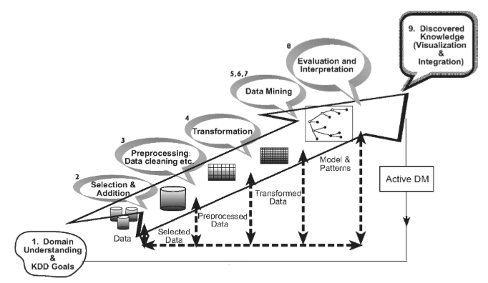
Knowledge discovery data (KDD) adalah keseluruhan proses non-trivial untuk mencari dan mengidentifikasikan pola (pattern) dalam data, dimana pola yang ditemukan bersifat sah, baru dapat bermanfaat dan dapat dimengerti (Fayyad,Usama dalam Ricky Imanuel Ndaumanu, 2014 :1).

Gambar 2. 1 Proses Knowledge Discoveryin Database (KDD)
Sumber : Maimon, 2005
Dewasa ini data mining berkembang digunakan untuk menyelesaikan masalah menyangkut pendidikan. Data mining digunakana untuk menelusuri data yang ada untuk membangun sebuahmodel, kemudian menggunakan model tersebut agardapat mengenali pola data yang lain yang tidak berada dalam basis data yang disimpan. Salah satu teknik data mining adalah teknik klasifikasi. Teknik klasifikasi adalah teknik pembelajaran untuk prediksi suatu nilai dari target variabel kategori
Kegunaan data mining adalah untuk mengklasifikasikan pola yang harus ditemukan dalam data mining. Secara umum, data mining dapat diklasifikasikan dalam dua kategori yaitu deskriptif dan prediktif. (Whitten, I. H. dkk, 2011)
Adapun operasi-operasi dan teknik-teknik yang berhubungan:
- Operasi Predictive modeling : (classification, value prediction)
- Database segmentation : (demographic clustering,neural clustering)
- Link Analysis : (association discovery, sequential pattern discovery, similar timesequencediscovery)
- Deviation detection: (statistics, visualization
Hasil dari data mining sering kali diintegrasikan dengan decision support system (DSS). Sebagai contoh, dalam aplikasi bisnis informasi yang dihasilkan oleh data mining dapat diintegrasikan dengan tool manajemen kampanye produk sehingga promosi pemasaran yang efektif yang dilaksanakan dan dapat diuji. Integrasi demikian memerlukan langkah postprocessing yang menjamin bahwa hanya hasil yang valid dan berguna yang akan digabungkan dengan DSS. Salah satu pekerjaan dan postprocessing adalah visualisasi yang memungkinkan analist untuk mengeksplor data dan hasil data mining dari berbagai sudur pandang. Ukuran-ukuran statistik dan metode pengujian hipotesis dapat digunakan selama postprocessing untuk membuang hasil data mining yang palsu. Gambar 2.2 menunjukkan hubungan data mining dengan area-area lain.
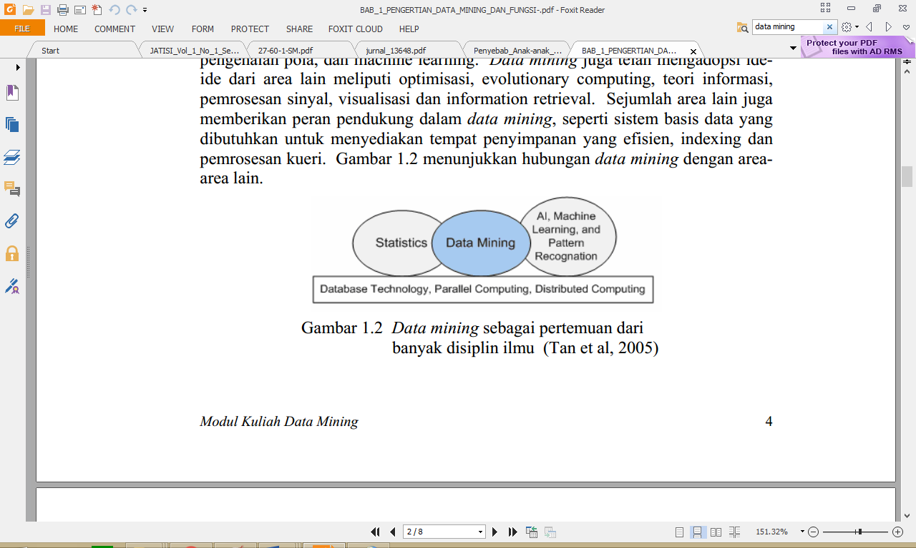
Gambar 2. 2 Data mining sebagai pertemuan dari banyak disiplin ilmu
Sumber : (Tan et al dalam Eko Prasetyo, 2012)
Secara khusus, data mining menggunakan ide-ide seperti (1) pengambilan contoh, estimasi, dan pengujian hipotesis, dari statistika dan (2) algoritme pencarian, teknik pemodelan, dan teori pembelajaran dari kecerdasan buatan, pengenalan pola, dan machine learning.

Forecasting
Peramalan (forecasting) merupakan suatu usaha untuk meramalkan keadaan dimasa mendatang melalui pengujian keadaan dimasa lalu (Prasetya, 2009). Forecasting adalah proses analisis untuk memperkirakan masa depan dengan metode-metode tertentu dan mempertimbangkan segala variabel yang mungkin berpengaruh di dalamnya.
Forecasting berperan sangat penting dalam bisnis. Kemampuan untuk memprediksi secara akurat kejadian di masa depan menjadi dasar dalam pengambilan keputusan. Kemampuan forecasting banyak dipakai di bidang marketing, produksi, pengendalian inventori, dan banyak aktivitas bisnis lainnya.
Penentuan periode waktu peramalan tergantung pada situasi dan kondisi aktual dan tujuan peramalan. Periode waktu yang biasa digunakan adalah harian, mingguan, bulanan, triwulan, semesteran, dan tahunan. Semakin jauh periode di makan mendatang yang akan diramalkan maka hasil ramalan akan semakin kurang akurat.
Ada berapa macam tipe peramalan yang digunakan. Adapun tipe-tipe dalam peramalan (Heizer & Barry Render, 2005) adalah :
1. Times Series Model
Metode time series adalah metode peramalan secara kuantitatif dengan menggunakan waktu sebagai dasar peramalan.
2. Causal Model
Metode peramalan yang menggunakan hubungan sebab-akibat sebagai asumsi, yaitu bahwa apa yang terjadi di masa lalu akan terulang pada saat ini.
3. Judgemental Model
Bila time series dan causal model bertumpu pada kuantitatif, pada judgemental mencakup untuk memasukkan faktor-faktor kuantitatif / subjektif ke dalam metode peramalan. Secara khusus berguna bilamana faktor-faktor subjektif yang diharapkan menjadi sangat penting bilamana data kuantitatif yang akurat sudah diperoleh.
    - Algoritma Linier Regresi
Analisi regresi adalah teknik statistik untuk pemodelan dan investigasi hubungan dua atau lebih variabel. Yang sering dipakai dan paling sederhana adalah regresi linear sederhana. Dalam analisis regresi ada satu atau lebih variabel independent/predikator yang bisa diwakilidengan notasi x dan satu variabel respon yang bisa diwakili dengan notasi y. Sesuai namanya, hubungan antara dua variabel ini bersifat linear (Budi Santosa, 2007).
Regresi linier termasuk dalam time series model yang menggunakan metode kuantitatif dengan menggunakan waktu sebagai dasar peramalan. Regresi Linier mempunyai persamaan dasar sebagai berikut:
Y = a + bx .......... (2.1)
Dimana:
Y : nilai ramalan periode ke-t
a : intersept
b : slope dari garis kecenderungan, merupakan tingkat perubahan
x : indeks waktu (t=1, 2, 3, ..., n); n adalah banyaknya periode waktu
Komponen pada regresi linier ada tiga yaitu a sebagai intersept, b sebagai slope dan x sebagai indeks waktu. Perasamaan untuk mendapatkan nilai a dan b adalah :
.............. (2.2)
$$a=\frac{\left(\sum{y}\right)\left(\sum{x^{2}}\right)-\left(\sum{x}\right)\sum{xy}}{n\sum{x^{2}-{\left(\sum{x}\right)}^{2}}}$$
$$b=\frac{n\left(\sum{xy}\right)-\left(\sum{x}\right)\left(\sum{y}\right)}{n\left(\sum{x^{2}}\right)-{\left(\sum{x}\right)}^{2}}$$
Langkah – langkah metode yang diusulkan berdasarkan linear regresi sebagai berikut:
.............. (2.3)
- Input data hasil penelitian
- Pembuatan dataset yang terdiri dari data training dan data testing
- Pembentukan model linear regresi (model dibuat berdasarkan data training).
Langkah pembentukan model sebagai berikut:
- Langkah 1: Hitung X², Y², XY dan total dari masing-masingnya
- Langkah 2: Hitung a dengan menggunakan persamaan 2.2 dan b menggunakan persamaan 2.3.
- Langkah 3: Buatkan Model Persamaan Regresi Linear Sederhana.
- Langkah 4: Lakukan Prediksi atau Peramalan terhadap Variabel Faktor
Penyebab atau Variabel Akibat
- Pengujian performa berdasarkan model prediksi yang telah dibuat dengan inputdata testing
- Output berupa MSE untuk mengetahui performa dari linear regresi
Dalam melakukkan peramalan perlu dilihat seberapa besar kesalahan (error) yang dihasilkan. Pengukuran untuk melihat tingkat kesalahan peramalan dengan cara Mean Squared Error (MSE). MSE adalah metode lain untuk mengevaluasi metode peramalan. Masing-masing kesalahan atau sisa dikuadratkan. Kemudian dijumlahkan dan dibagi dengan jumlah observasi. Pendekatan ini mengatur kesalahan permalan yang besar karena kesalahan-kesalahan itu dikudratkan. Suatu teknik yang menghasilkan kesalahan moderat mungkin lebih baik untuk salah satu yang memiliki kesalahan kecil tapi kadang-kadang menghasilkan sesuatu yang sangat besar. Berikut ini rumus untuk menghitung MSE :
$$MSE=\frac{1}{n}\sum_{t=1}^{n}{{\left(Y_{t}-{\hat{Y}}_{t}\right)}^{2}}$$
Dimana :
.............. (2.4)
n = jumlah periode ramalan
$Y_{t}$ = data aktual periode t
${\hat{Y}}_{t}$ = data peramalan periode t

Penerapan Metode Linear Regresi

Berikut contoh penerapan metode linear regresi dengan kasus

Implementasi Algoritma linear regresi untuk prediksi jumlah wisatawan mancanegara melalui bandara internasional indonesia (Muhammad Ridwan dan Heribertus Himawan,2017).
Tabel 2. 1 Sampel Data Asli (Total Pengujung Bandar Udara)
Tahun | Bulan | Total
2016 | Januari | 740570
2016 | Februari | 813920
2016 | Maret | 852226
2016 | April | 855316
2016 | Mei | 872534
2015 | Januari | 724698
2015 | Februari | 794302
2015 | Maret | 792804
2015 | April | 750999
2015 | Mei | 794294
2015 | Juni | 815307
2015 | Juli | 815307
2015 | Agustus | 815351
2015 | September | 853244
2015 | Oktober | 870351
2015 | November | 777976
2015 | Desember | 913828
2008 | Januari | 437966
2008 | Februari | 465449
2008 | Maret | 502041
2008 | April | 459129
2008 | Mei | 508955
2008 | Juni | 529064
2008 | Juli | 567364
2008 | Agustus | 599506
2008 | September | 501018
2008 | Oktober | 529391
2008 | November | 524162
2008 | Desember | 610452

Tabel 2. 2 Data Set Penelitian

Target -1 | Bulan Target
X | Y
740570 | 813920
813920 | 852226
852226 | 855316
855316 | 872534
872534 | 724698
724698 | 794302
794302 | 792804
792804 | 750999
750999 | 794294
794294 | 815307
815307 | 815351
815351 | 853244
853244 | 870351
870351 | 826196

Normalisasi data dilakukan dengan cara membuat data yang ada menjadi nilai yang lebih kecil sehingga mengoptimalkan dalam proses komputasi. Data hasil penelitian yangtelah diolah dinormalisasi dengan cara menjadikan data menjadi range [-1 1] artinyanilai minimal dari data menjadi -1 dan nilai maksimal menjadi 1, data diantara nilaiminimal dan maksimal menyesuaikan antara range yang digunakan. Hasil normalisasiditunjukan pada table 2.3.
Tabel 2. 3 Normalisasi Dataset
Target -1 | Bulan Target
X | Y
0.292136766 | 0.58923324
0.58923324 | 0.744387671
0.744387671 | 0.756903392
0.756903392 | 0.826643093
0.826643093 | 0.227848896
0.227848896 | 0.509772591
0.509772591 | 0.503705099
0.503705099 | 0.334378335
0.334378335 | 0.509740187
0.509740187 | 0.594851138
0.594851138 | 0.595029355
0.595029355 | 0.748510974
0.748510974 | 0.817801081
0.817801081 | 0.638955889

Penyelesaian :
- Data sampel dan hitung xy,x²
No | X | Y | Xy | xˆ2
1 | 0.292136766 | 0.589233 | 0.172137 | 0.085344
2 | 0.58923324 | 0.744388 | 0.438618 | 0.347196
3 | 0.744387671 | 0.756903 | 0.56343 | 0.554113
4 | 0.756903392 | 0.826643 | 0.625689 | 0.572903
5 | 0.826643093 | 0.227849 | 0.18835 | 0.683339
6 | 0.227848896 | 0.509773 | 0.116151 | 0.051915
7 | 0.509772591 | 0.503705 | 0.256775 | 0.259868
8 | 0.503705099 | 0.334378 | 0.168428 | 0.253719
9 | 0.334378335 | 0.50974 | 0.170446 | 0.111809
10 | 0.509740187 | 0.594851 | 0.30322 | 0.259835
11 | 0.594851138 | 0.595029 | 0.353954 | 0.353848
12 | 0.595029355 | 0.748511 | 0.445386 | 0.35406
Total () | 6.484629764 | 6.941004 | 3.802583 | 3.887948

- Hitung a dan b berdasarkan rumus.
$$a=\frac{\left(\sum{y}\right)\left(\sum{x^{2}}\right)-\left(\sum{x}\right)\sum{xy}}{n\sum{x^{2}-{\left(\sum{x}\right)}^{2}}}$$
$$a=\frac{\left(6.941\right)\left(3.88\right)-\left(6.484\right)\left(3.802\right)}{\begin{aligned}12\left(3.88\right)-\left(15.11\right) \\ a=0.505\end{aligned}}$$
$$b=\frac{n\left(\sum{xy}\right)-\left(\sum{x}\right)\left(\sum{y}\right)}{n\left(\sum{x^{2}}\right)-{\left(\sum{x}\right)}^{2}}$$
$$b=\frac{12\left(3.802\right)-\left(6.484\right)\left(6.941\right)}{\begin{aligned}\left(3.88\right)-\left(15.11\right) \\ b=0.134\end{aligned}}$$
- Lakukkan prediksi atau peramalan terhadap variabel faktor penyebab atau variabel akibat implementasi program
Misal akan mencari nilai Y dengan X=0.595
Y = a + b X
Y = 0.505 + 0.134 (0.595)
Y = 0.585

Siklus Hidup Pengembangan Sistem
Pengembangan sistem informasi yang berbasis komputer dapat merupakan tugas kompleks yang membutuhkan banyak sumber daya dan dapat memakan waktu berbulan-bulan bahkan bertahun tahun untuk menyelesaikannya. Proses pengembangan sistem melewati beberapa tahapan dari mulai sistem itu direncanakan sampai dengan sistem tersebut diterapkan, dioperasikan dan dipelihara. Bila operasi sistem yang sudah dikembangkan masih timbul kembali permasalahan-permasalahan yang kritis serta tidak dapat diatasi dalam tahap pemeliharaan sistem, maka perlu dikembangkan kembali suatu sistem untuk mengatasinya dan proses ini kembali ke tahap yang pertama, yaitu tahap perencanaan sistem.
Siklus ini disebut dengan siklus hidup suatu sistem (systems life cycle). Daur atau siklus hidup dari pengembangan sistem merupakan suatu bentuk yang digunakan untuk menggambarkan tahapan utama dan langkah-langkah didalam tahapan tersebut dalam proses pengembangannya.
Ide dari systems life cycle adalah sederhanadan masuk akal. Di systemslife cycle, tiap-tiap bagian dari pengembangan sistem dibagi menjadi beberapa tahapan kerja. Tiap-tiap tahapan ini mempunyai karakteristik tersendiri. Tahapan utama siklus hidup pengembangan sistem dapat terdiri dari tahapan perencanaan sistem, analisis sistem, desain sistem, seleksi sistem, implementasi sistem dan perawatan sistem. Tahapan-tahapan seperti ini sebenarnya merupakan tahapan di dalam pengembangan sistem teknik.
Siklus hidup pengembangan sistem dengan langkah-langkah utamanya yang akan digunakan adalah sebagai berikut:
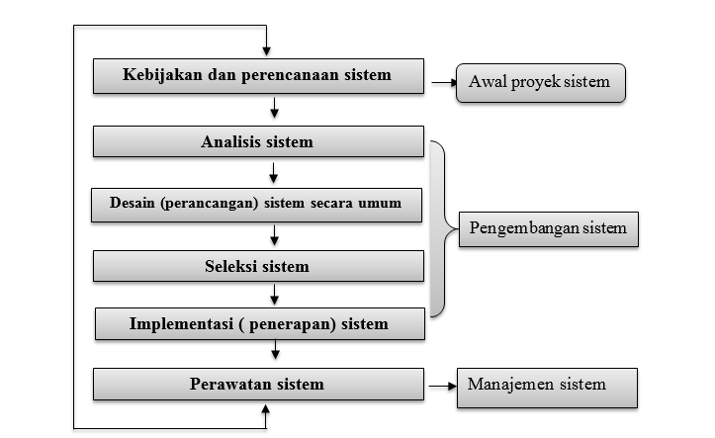
Gambar 2. 3 Siklus hidup pengembangan sistem
Sumber : Jogiyanto HM, (2005 : 52 )

Perencanaan Sistem
Perencanaan sistem merupakan kata lain dari sebuah konsep, dimana dalampengembangan suatu sistem/perangkat lunak konseptualisasi ini dilakukan denganmaksud tujuan tertentu.
Hariyanto (2004 : 353) mengungkapkan : “Tujuan konseptualisasi adalah untuk menghasilkan spesifikasi perilakusistem yang disepakati antara pembeli dan pengembang, pemakai danstakeholder lain serta merupakan kontrak resmi pengembang dan client,juga menjadi dokumen yang menuntun pemrogram dalam implementasisistem”.
Perencanaan atau planning adalah hal-hal yang menyangkut studi tentangkebutuhan pengguna atau (user’s spesification), studi kelayakan (feasibility study)baik secara teknis maupun secara teknologi serta penjadwalan pengembangansuatu proyek sistem informasi dan/atau perangkat lunak. Yang mana pada tahapperencanaan ini pengembang melakukan observasi untuk mengenalicalon pengguna dari sistem informasi/perangkat lunak yang akan dikembangkannantinya.

Analisa Sistem
Analisa sistem (System Analisa) dapat didefinisikan sebagai penguraian dari suatu sistem informasi yang utuh kedalam bagian-bagian komponennya dengan maksud untuk mengidentifikasikan dan mengevaluasi permasalahan-permasalahan, hambatan-hambatan yang terjadi dan kebutuhan-kebutuhan yang diharapkan sehingga dapat diusulkan perbaikan-perbaikannya.
Analisa sistem adalah spesialis yang mempelanjari masalah dan kebutuhan sebuah organisasi untuk menentukan bagaimana orang, data, proses dan teknologi informasi dapat mencapai kemajuan terbaik untuk bisnis.
Analisis sistem adalah Stakeholder yang berperan sebagai fasilitator atau pelatih, menjebatani jurang komunikasi yang dapat secara alamiah berkembang antara pemilik dan pengguna system nonteknis atau desainer dan perkembangan sistem teknis.
Whitten, et al. (2004:33) mengungkapkan “System analysis adalah study domain masalah bisnis untuk merekomendasikan perbaikan dan menspesifikasi persyaratan dan prioritas bisnis untuk solusi”.
Impak teknologi objek sangat berarti dalam dunia analisis dan desain sistem. Sebelum ada teknologi objek, kebanyakan bahasa pemrograman didasarkan pada apa yang disebut metode yang terstruktur (structured method). Contohnya COBOL bahasa yang domain 0, C, Fortan, Pascal, dan PL/i. Maka, metode analisis dan desain berorientasi objek telah muncul sebagai pendekatan terpilih untuk membangun kebanyakan sistem informasi saat ini.
Sebagai tambahan keahlian analisis dan desain sistem formal, seorang analis harus mengembangkan atau memilki keahlian lain, pengetahuan, dan karakter untuk menyelesaikan pekerjaan. Hal ini termasuk:
- Pengalaman dan keahlian pemrograman komputer.
- Sulit untuk membayangkan bagaimana para analisis sistem dapat dengan cukup mempersiapkan bisnis dan spesifikasi teknis untuk programer jika mereka tidak memilki pengalaman programan. Kebanyakan analis system harus menguasai satu atau lebih bahasa pemrograman tingkat tinggi.
- Pengetahuan umum proses dan teknologi bisnis.
Analis sistem harus mampu berkomunikasi dengan para ahli bisnis untuk memperoleh pemahaman masalah dan kebutuhan mereka. Untuk analis, paling tidak sebagian dari pengetahuan ini datang hanya dari pengalaman. Pada saat yang sama analis yang terinspirasi harus mengambil manfaat dari setiap kesempatan untuk menyelesaikan mata kuliah teori bisnis dasar.
Tahap analisis merupakan tahap yang kritis dan sangat penting, karena kesalahan didalam tahap ini akan meyebabkan juga kesalahanditahap selanjutnya. Tahap analisa sistem mencakup studi kelayakan analisis kebutuhan.
- Studi Kelayakan.
Studi kelayakan digunakan untuk menentukan kemungkinan keberhasilan solusi yang diusulkan. Tahapan berguna untuk memastikan bahwa solusi yang diusulkan tersebut benar-benar dapat dicapai dengan sumber daya dan dengan memperhatikan kendala yang terdapat pada perusahan serta dampak terhadap lingkungan sekeliling. Tugas-tugas yang tercakup dalam studi kelayakan meliputi:
- Penentuan masalah dan peluang yang dituju sistem.
- Pembentukan sasaran sistem baru secara keseluruhan.
- Pengidentifikasian para pemakai sistem.
- Pembentukan lingkup sistem.
Selain itu, selama dalam tahapan studi kelayakan sistem analisis juga melakukan tugas-tugas sebagai berikut:
- Pengusulan perangkat lunak dan perangkat keras untuk sistem baru.
- Pembuatan analisis untuk membuat atau membeli aplikasi.
- Pembuatan analisis biaya/manfaat.
- Pengkajian terhadap resiko proyek.
Studi kelayakan diukur dengan memperhatikan aspek teknologi, ekonomi, faktor organisasi dan kendala hukum, etika, dan yang lain (Turban, et, al, 1999 dalam Abdul Kadir, 2003:403).
- Analisis kebutuhan.
Analisis kebutuhan dilakukan untuk menghasilkan spesifikasi kebutuhan (disebut juga spesifikasi fungsional). Spesifikasi kebutuhan adalah spesifikasi yang rinci tengtang hal-hal yang akan dilakukan sistem ketika diimplementasikan. Spesifikasi ini sekaligus dipakai untuk membuat kesepakatan antara pengembang sistem, pemakai yang kelak akan menggunakan sistem, manajemen, dan mitra kerja yang lain (misalnya auditor inetrnal).
Analisis kebutuhan ini diperlukan untuk menentukan output yang akan dihasilkan sistem, masukan yang diperlukan sistem, lingkup proses yang digunakan untuk mengolah masukan menjadi keluaran, volume data yang akan ditangani sistem, jumlah pemakai dan kategori pemakai, serta kontrol terhadap sistem.
Didalam tahap analisis ini sistem terdapat langkah-langkah dasar yang harus dilakukan oleh analisis sistem, yaitu sebagai beriku :
- Identify, yaitu mengidentifikasi masalah.
Mengidentifikasi (mengenai) masalah merupakan langkah pertama yang dilakukan dalam tahap analisis sistem. Masalah (problems) dapat didefinisikan sebagai suatu pertanyaan yang diinginkan untuk dipecahkan. Tahap indentifikasi sebagai suatu pertanyaan yang diinginkan untuk dipecahkan. Tahap identifikasi masalah sangat penting karena akan menentukan keberhasilan pada langkah-langkah selanjutnya.
- Understand, yaitu memahami kerja dari sistem yang ada.
Langkah kedua dari tahap analisis sistem adalah memahami kerja dari sistem yang ada. Langkah ini dapat dilakukan dengan mempelajari operasi dari sistem ini diperlukan data yang dapat diperoleh dengan cara melakukan penelitian.
- Analyze, yaitu menganalisis sistem tanpa report.
Langkah ini dilakukan berdasarkan data yang telah diperoleh dari hasil penelitian yang telah dilakukan.
- Report, yaitu membuat laporan hasil analisis.
Tujuan utama dari pembuatan laporan hasil dilakukan:

- Pelaporan bahwa analisi telah selesai dilakukan.
- Meluruskan kesalah pengertian mengenai apa yang telah ditemukan dan dianalisis oleh analis sistem tetapi tidak sesuai menurut manajemen.

Desain Sistem
Dalam desain sistem, dibutuhkan alat bantu desain. Dalam tahapan ini, pengembang sistem bisa menentukan arsitektur sistemnya, merancang gambaran konseptual sistem, merancang database, perancangan interface, hingga membuat flowchart program. Salah satu alat bantu yang bisa digunakan dalam pembuatan sistem bantu keputusan adalah Data Flow Diagram (DFD). DFD adalah suatu model logika data atau proses yang dibuat untuk menggambarkan asal data dan tujuan data yang keluar dari sistem, tempat penyimpanan data, proses apa yang menghasilkan data tersebut, serta interaksi antara data yang tersimpan dan proses yang dikenakan pada data tersebut.
Menurut John Burch dan Gary Grudnitski, desain sistem dapat didefinisikan sebagai penggambaran, perencanaan, dan pembuatan sketsa atau pengaturan dari beberapa elemen yang terpisah ke dalam satu kesatuan yang utuh dan berfungsi. (Jogiyanto, 2005:196)
Tahap desain sistem mempunyai dua tujuan utama:
- Untuk memenuhi kebutuhan kepada pemakai sistem.
- Untuk memberikan gambaran yang jelas dan rancang bangun yang lengkap kepada pemrogram komputer dan ahli-ahli teknik lainnya.
Desain sistem dibagi dalam dua bagian, yaitu desain sistem secara umum (general systems design) dan desain sistem terinci (detailed systems design).
- Desain Sistem Secara Umum (general systems design)
Pada tahap desain secara umum, komponen-komponen sistem informasi yang dirancang dengan tujuan dikomunikasikan kepada user bukan untuk pemrograman. Komponen sistem informasi yang di desain adalah model, output, input, database, teknologi, dan kontrol. (Jogiyanto, 2005:211)
  - Desain Model Secara Umum
Analisis sistem dapat mendesain model dari sistem informasi yang di usulkan dalam bentuk physical sistem dan logical model. Bagan alir sistem merupakan alat yang tepat digunakan untuk menggambarkan physical systems, logical model dapat digambar dengan diagram arus data. (Jogiyanto, 2005:211)
Bagan alir sistem merupakan bagan yang menunjukan arus pekerjaan secara keseluruhan dari sistem. Bagan alir sistem digambar dengan simbol-simbol sebagai berikut:
Tabel 2. 4 Daftar Simbol Bagan Alir Dokumen
No | Nama Simbol | Simbol | Keterangan
1 | Terminal |  | Menunjukkan untuk memulai dan mengakhiri Suatu proses.
2 | Dokumen |  | Menunjukkan dokumen input dan output baik itu proses manual, mekanik, atau computer
3 | Kegiatan Manual |  | Menunjukan pekerjaan manual
4 | Simpanan Offline | N  A  C | Menunjukkan file non-komputer yang diarsip urut angka (numerical), huruf (alphabetical), atau tanggal (chronological)
5 | Proses |  | Menunjukkan kegiatan proses dari operasi program komputer
6 | Operasi Luar |  | Menunjukkan operasi yang dilakukan diluar operasi computer
7 | Hard Disk |  | Menunjukkan input dan output menggunakan harddisk
8 | Keyboard |  | Menunjukkan input yang menggunakan on-line keyboard
9 | Display |  | Menunjukkan output yang ditampilkan di monitor
10 | Hubungan Komunikasi |  | Menunjukkan proses transmisi data melalui channel komunikasi
11 | Garis Alir |  | Menunjukkan arus dari proses
12 | Penjelasan |  | Menunjukkan penjelasan dari suatu proses
13 | Penghubung |  | Menunjukkan penghubung ke halaman yang masih sama atau ke halaman yang lain

(Sumber: Jogiyanto HM, 2005:802)
Untuk mempermudah penggambaran suatu sistem yang ada atau sistem yang baru yang akan dikembangkan secara logika dan tanpa memperhatikan lingkungan fisik data tersebut mengalir atau lingkungan fisik dimana data tersebut akan disimpan, maka digunakan Diagram Arus Data (DAD) atau Data Flow Diagram (DFD).
Tabel 2. 5 Daftar Simbol Diagram Alir Dokumen
No | Simbol | Keterangan
1 |  | Simbol Proses, Menunjukan informasi dari masukan menjadi keluaran
2 |  | Eksternal Entity, merupakan kesatuan dilingkungan luar system yang dapat berupa orang, organisasi atau system lain yang berada di lingkungan luarnya yang akan memberikan input seta menerima output dari system.
3 |  | Aliran atau arus data, menggambarkan gerakan paket data atau informasi dari suatu bagian kebagian yang lain, dimana penyimpanan mewakili lokasi penyimpana data
4 |  | Penyimpanan, digunakan untuk memodelkan kumpulan data atau paket data
(Sumber: Jogiyanto, 2005:700-807)
  - Desain Output Secara Umum
Output adalah produk dari sistem informasi yang dapat dilihat. Output terdiri dari macam-macam jenis seperti hasil di media kertas, dan hasil di media lunak. Disamping itu output dapat berupa hasil dari suatu proses yang akan digunakan oleh proses lain dan tersimpan di suatu media seperti tape, disk, atau kartu. Yang dimaksud dengan output pada tahap desain ini adalah output yang berupa tampilan di media kertas atau di layar video. (Jogiyanto, 2005:213)
- Desain Input Secara Umum
Alat input dapat digolongkan ke dalam 2 golongan, yaitu alat input langsung (online input device) dan alat input tidak langsung (offline input device). Alat input langsung merupakan alat input yang langsung dihubungkan dengan CPU, sedangkan alat input tidak langsung adalah alat input yang tidak langsung dihubungkan dengan CPU. (Jogiyanto, 2005:214)
- Desain Database Secara Umum
Basis data (database) adalah kumpulan dari data yang saling berhubungan satu dengan yang lainnya, tersimpan diluar komputer dan digunakan perangkat lunak tertentu untuk memanipulasinya. Sistem basis data adalah suatu sistem informasi yang mengintegrasikan kumpulan dari data yang saling berhubungan satu dengan yang lainnya dan membuatnya tersedia untuk beberapa aplikasi yang bermacam-macam di dalam suatu organisasi. (Jogiyanto, 2005:217)
- Desain Sistem Secara Rinci (Detailed systems design)
  - Desain Output Terinci
Desain output terinci dimaksudkan untuk mengetahui bagaimana dan seperti apa bentuk output-output dari sistem yang baru. Desain output terinci terbagi atas dua, yaitu desain output berbentuk laporan di media kertas dan desain output dalam bentuk dialog di layar terminal. (Jogiyanto, 2005:362)
- Desain output dalam bentuk laporan : dimaksudkan untuk menghasilkan output dalam bentuk laporan dimedia kertas. Bentuk laporan yang paling banyak digunakan adalah dalam bentuk tabel dan berbentuk grafik atau bagan. (Jogiyanto, 2005:362)
- Desain output dalam bentuk dialog layar terminal : merupakan rancang bangun dari percakapan antara pemakai sistem atau user dengan komputer. Percakapan ini dapat terdiri dari proses memasukkan data ke sistem, menampilkan output informasi kepada user, atau keduanya.
  - Desain Input Terinci
Masukan merupakan awal dimulainya proses informasi. Bahan mentah dari informasi adalah data yang terjadi dari transaksi-transaksi yang dilakukan oleh organisasi. Data hasil dari transaksi merupakan masukan untuk sistem informasi. Hasil dari sistem informasi tidak lepas dari data yang dimasukan. Desain input terinci dimulai dari desain dokumen dasar sebagai penangkap input yang pertama kali. Jika dokumen dasar tidak di desain dengan baik, kemungkinan input yang tercatat dapat salah bahkan kurang. (Jogiyanto, 2005: 375)
Fungsi dokumen dasar dalam penanganan arus data:
- Dapat menunjukkan macam dari data yang harus dikumpulkan dan ditangkap.
- Dapat dicatat dengan jelas, konsisten, dan akurat.
- Dapat mendorong lengkapnya data, disebabkan data yang dibutuhkan disebutkan satu persatu di dalam dokumen dasarnya.
  - Desain Database Terinci
Database merupakan kumpulan dari data yang saling berhubungan satu dengan yang lainnya, tersimpan di simpanan luar komputer dan digunakan perangkat lunak tertentu untuk memanipulasinya. Database merupakan salah satu komponen yang penting di dalam sistem informasi, karena berfungsi sebagai basis penyedia informasi bagi para pemakainya. Penerapan database dalam sistem informasi disebut database system. (Jogiyanto, 2005: 400)

Implementasi Sistem
Tahapan implementasi merupakan tahap dimana dilakukan transformasi/penerjemahan dari bahasa modeling ke suatu bahasa pemrograman. hal ini merupakan tugas dari pemprogram, pada pengembangan sistem/perangkatlunak berorientasi objek penerjemahan dari setiap diagram-diagram DAD yangtelah di rancang pada tahap perancangan harus diterjemahkan ke dalam bahasapemrograman sama persis dengan diagram-diagram yang ada guna menghindari terjadinya perubahan fungsi/tujuan dari pengembangan sistem/perangkat lunak.

Pemeliharaan Sistem
“Pemeliharaan sistem adalah proses pengubahan sistem setelah beroperasidan digunakan”. (Hariyanto 2004: 603).
“Pemeliharaan sistem adalah tahap dimana kita mulai pengoperasian sistemdan, jika diperlukan, melakukan perbaikan-perbaikan kecil”. (Nugroho, 2010:7).

Teknik Pengujian Sistem

White Box

Pengujian white-box (glass box), adalah metode desain test case yang menggunakan struktur kontrol desain prosedural untuk memperoleh test case. Dengan menggunakan metode pengujian white-box, perekayasa sistem dapat melakukan test case untuk memberikan jaminan bahwa:
- Semua jalur independen pada suatu modul ditelusuri minimal 1 (satu) kali.
- Semua jalur keputusan logis True/False dilalui.
- Semua loop dieksekusi pada batas yang tercantum dan batas operasionalnya.
- Struktur data internal digunakan agar validitas terjamin.
Pengujian white-box bisa dilakukan dengan pengujian basis path, metode ini merupakan salah satu teknik pengujian struktur kontrol untuk menjamin semua statemen dalam setiap jalur independen program dieksekusi minimal 1 kali dan tidak menjumpai error message. Perhitungan jalur independen dapat dilakukan melalui metrik Cyclomatic Complexity. Sebelum menghitung nilai Cyclomatic Complexity, harus diterjemahkan desain prosuderal ke grafik alir, kemudian dibuat flow graphnya, seperti pada gambar di bawah ini (Roger S. Pressman, 2002: 536).

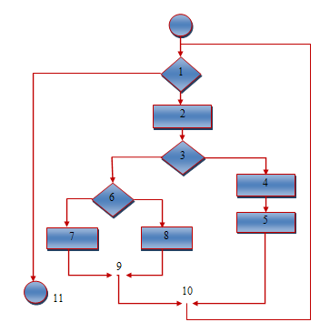

Gambar 2. 4 Contoh Bagan Alir

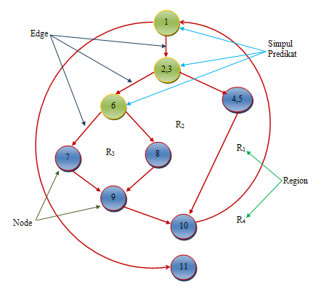

Gambar 2. 5 Contoh Grafik Alir

Keterangan :
- Node adalah lingkaran yang merepresentasikan satu atau lebih statemen prosedural.
- Edge adalah anak panah pada grafik alir.
- Region adalah area yang membatasi edge dan node.
- Simpul Predikat adalah simpul atau node yang berisi kondisi yang ditandai dengan dua atau lebih edge yang berasal darinya.
Darigambar flowgraph di atas didapat:
Path 1 =1– 11
Path 2 =1– 2 – 3 – 4 – 5 – 10– 1–11
Path 3 =1– 2 – 3 – 6 – 8 – 9 – 10– 1 – 11
Path 4 =1– 2 – 3 – 6 – 7 – 9–10–1–11
Path 1, 2, 3, 4 yang telah didefinisikan diatas merupakan basis set untuk diagram alir.
Cyclomatic complexity digunakan untuk mencari jumlah path dalam satu flowgraph. Dapat di pergunakan rumusan sebagai berikut:
1. Jumlah region grafik alir sesuai dengan cyclomaticcomplexity.
2. Cyclomatixcomplexity V(G) untuk grafik alir di hitung dengan rumus :

V(G) =E– N +2 …………………. (2.5)
Dimana:
E= jumlah edge pada grafik alir
N= jumlah node pada grafik alir
Cyclomatix complexity V(G) juga dapat dihitung dengan rumus :
V(G) =P +1 ………………….. (2.6)

DimanaP =jumlah predicate node pada grafikalir
Dari Gambar di atas dapat dihitung cyclomatic complexity:
1. Flowgraph mempunyai 4 region
2. V(G) =11 edge– 9 node +2 =4
3. V(G) =3 predicatenode +1 =4
Jadi cyclomaticcomplexity untuk flowgraph adalah 4.

Black Box
Black box approach adalah suatu sistem dimana input dan output-nya dapat didefinisikan tetapi prosesnya tidak diketahui atau tidak terdefinisi. Metode ini hanya dapat dimengerti oleh pihak dalam (yang menangani sedangkan pihak luar hanya mengetahui masukan dan hasilnya).Sistem ini terdapat pada subsistem tingkat terendah.
Metode ujicoba black box memfokuskan pada keperluan fungsional dari software. Karena itu ujicoba black box memungkinkan pengembang software untuk membuat himpunan kondisi input yang akan melatih seluruh syarat-syarat fungsional suatu program. Ujicoba black box bukan merupakan alternatif dari ujicoba white box, tetapi merupakan pendekatan yang melengkapi untuk menemukan kesalahan lainnya, selain menggunakan metode white box. Ujicoba black box berusaha untuk menemukan kesalahan dalam beberapa kategori, diantaranya:

- Fungsi-fungsi yang salah atau hilang
- Kesalahan interface
- Kesalahan dalam struktur data atau akses database eksternal
- Kesalahan performa
- Kesalahan inisialisasi dan terminasi
Tidak seperti metode white box yang dilaksanakan diawal proses, ujicoba black box diaplikasikan dibeberapa tahapan berikutnya.Karena ujicoba black box dengan sengaja mengabaikan struktur kontrol, sehingga perhatiannya difokuskan pada informasi domain. Ujicoba didesain untuk dapat menjawab pertanyaan-pertanyaan berikut:
- Bagaimana validitas fungsionalnya diuji ?
- Jenis input seperti apa yang akan menghasilkan kasus uji yang baik ?
- Apakah sistem secara khusus sensitif terhadap nilai input tertentu ?
- Bagaimana batasan-batasan kelas data diisolasi ?
- Berapa rasio data dan jumlah data yang dapat ditoleransi oleh sistem ?
- Apa akibat yang akan timbul dari kombinasi spesifik data pada operasi sistem?
Dengan mengaplikasikan uji coba black box, diharapkan dapat menghasilkan sekumpulan kasus uji yang memenuhi kriteria berikut:
- Kasus uji yang berkurang, jika jumlahnya lebih dari 1, maka jumlah dari uji kasus tambahan harus didesain untuk mencapai ujicoba yang cukup beralasan.
- Kasus uji yang memberitahukan sesuatu tentang keberadaan atau tidaknya suatu jenis kesalahan, dari pada kesalahan yang terhubung hanya dengan suatu ujicoba yang spesifik.

Perangkat Lunak Pendukung
Adapun perangkat lunak pendukung yang digunakan oleh penulis dalam membangun sistem ini ada beberapa diantaranya adalah:
Tabel 2. 6 Perangkat Lunak Pendukung
No. | Perangkat Lunak Pendukung | Kegunaan
1. | PHP | PHP merupakan kependekan dari Personal Home Page (Situs personal),sebagai bahasa pemrograman yang digunakan utnuk pembutan system.
2. | Database MySQL | Sebuah perangkat lunak yang digunakan dalam pengoperasian basis data.
3 | Mean Squared Error | Digunakan sebagai uji statistik data

BAB III
OBJEK DAN METODE PENELITIAN
- Objek Penelitian
Berdasarkan latar belakang dan kerangka pemikiran seperti yang telah diuraikan diatas maka yang menjadi objek penelitian adalah “Prediksi Jumlah Permintaan Darah” Pada PMI Kota Gorontalo Menggunakan Metode Linear Regresi.

- Metode Penelitian
Metode yang digunakan dalam penelitian adalah metode deskriptif yaitu penelitian yang berusaha untuk menuturkan pemecahan masalah yang ada sekarang berdasarkan data, menganalisis dan menginterpretasikannya. Metode ini bertujuan untuk pemecahan masalah secara sistematis dan faktual mengenai fakta-fakta, sifat-sifat serta hubungan antar fenomena yang diteliti.
- Sumber Data
Data primer adalah data yang diperoleh langsung dari sumbernya (UTD PMI Kota Gorontalo, 2018). Sebagai data primer dalam penelitian ini adalah sesuai dengan pengamatan di lapangan serta wawancara langsung dengan Kepala Markas PMI Kota Gorontalo.
Data Sekunder adalah data yang diperoleh dari hasil pengumpulan orang lain atau tangan kedua (Riduwan, 2008). Sebagai data sekunder dalam penelitian ini adalah dengan cara mengumpulkan data atau keterangan dengan cara membaca berbagai macam referensi seperti hasil penelitian terdahulu, buku

teks, jurnal yang terkait dengan internet yang berhubungan dengan Prediksi Jumlah Permintaan Kantong Darah menggunakan metode Linier Regresi.
- Cara Pengumpulan Data
Pada penelitian ini dilakukan beberapa cara mengumpulkan data, diantaranya :
- Observasi
Observasi merupakan salah satu teknik pengumpulan fakta atau data yang cukup efektif untuk mempelajari dan mengamati secara langsung pengolahan data untuk Memprediksi Jumlah Permintaan Darah Menggunakan Metode Linear Regresi.
- Wawancara
Wawacara dilakukan dengan pihak yang terkait yakni Kepala Markas PMI Kota Gorontalo dan juga pihak UTD (Unit Transfusi Darah) Gorontalo sebagai objek penelitian untuk mendapatkan informasi mengenai jumlah permintaan darah.

Tahap Analisis
Pada tahap ini dilakukan analisis prediksi jumlah permintaan darah di PMI Kota Gorontalo yakni meliputi:
- Analisis Sistem Berjalan
Belum adanya sistem berjalan saat ini untuk memprediksi jumlah permintaan darah di PMI Kota Gorontalo.
- Analisis Sistem Yang Diusulkan
Sistem yang nantinya diusulkan terdiri dari:
  - Entry Data : - Jumlah Persediaan Darah dan Jumlah Permintaan Darah
- Data Training
2. Proses Prediksi
3. Laporan : - Data Training
- Hasil Data Prediksi

Tahap Desain
Pada tahap ini dilakukan desain sistem yakni desain output, desain input, desain database, desain teknologi dan desain model:
- Desain Output
Pada tahap ini dilakukan desain output secara umum dan terinci yakni
desain output kriteria, desain output data stok darah dan desain output hasil perhitungan.
- Desain Input
Pada tahap ini dilakukan desain input secara umum dan terinci, yakni desain input data aspek penilaian, desain input kriteria beserta bobotnya, serta desain input data alumni.
- Desain Database
Pada tahap ini dilakukan desain database yang dimaksudkan untuk mendefinisikan isi atau struktur dari tiap-tiap file yang telah diidentifikasikan didesain secara umum.

- Desain Teknologi
Pada tahap ini kita menentukan teknologi yang akan dipergunakan dalam menerima input, menjalankan model, menyimpan dan mengakses data, menghasilkan dan mengirimkan keluaran dan membantu pengendalian dari sistem secara keseluruhan. Teknologi yang dimaksud meliputi perangkat keras, perangkat lunak yang akan digunakan serta sumber daya manusia yang akan menggunakan sistem ini nantinya.
- Desain Model
Pada tahap ini dilakukan desain model secara umum berupa desain sistem secara fisik dan logika. Desain fisik dapat digambarkan dengan bagan alir sistem dan bagan alir dokumen. Desain secara logika digambarkan dengan diagram arus data (DAD). Pada tahap desain model terinci, model akan mendefinisikan secara rinci urutan-urutan langkah dari masing-masing proses yang digambarkan di DAD.

Tahap Pembuatan
Pada tahap ini dilakukan pembuatan sistem dengan menggunakan Bahasa Pemrograman PHP dengan memanfaatkan Database MySQL. Pada tahap ini kita melakukan tahap produksi sistem hasil analisa dan desain sistem sebelumnya. Termasuk didalamnya menginstal paket tambahan untuk menjalankan program, menulis listing program dan membangunnya dalam bentuk sebuah formulir, antarmuka dan integrasi sistem-sistem program yang terdiri dari input, proses dan output yang tersusun dalam sebuah sistem menu sehingga dapat dijalankan oleh pengguna sistem.

Tahap Pengujian
Setelah dilakukan tahap analisa, desain dan produksi sistem, maka kita melakukan tahap pengujian, dimana seluruh perangkat lunak, program tambahan dan semua program yang terlibat dalam pembangunan sistem diuji untuk memastikan sistem dapat berjalan dengan semestinya. Testing difokuskan pada logika internal, fungsi eksternal dan mencari segala kemungkinan kesalahan dari sistem yang dibuat. Pada tahap ini dilakukan review dan evaluasi terhadap sistem yang dikembangkan, apakah sudah sesuai dengan rancangan atau belum. Jika terjadi hal-hal yang tidak sesuai dengan yang diharapkan, kemudian dilakukan revisi atau perbaikan supaya produk tersebut dapat dioperasikan dengan baik dan siap untuk diimplementasikan. Pengujian yang dilakukan dengan menggunakan teknik pengujian perangkat lunak yaitu :
- Pengujian White Box terhadap sistem yang akan digunakan.
- Pengujian Black Box melalui program PHP dan Database MySQL.
Setelah dilakukan uji coba sistem secara internal, kemudian dilakukan pengujian antarmuka sistem, apakah sebuah sistem setelah diberikan ke pengguna dapat dioperasikan atau tidak.

Tahap Implementasi
Tahap implementasi sistem (System Implementation) merupakan tahap meletakkan sistem supaya siap untuk dioperasikan. Pada tahap ini akan dilakukanpengetesan sistem secara bersama antara analis sistem (system analist), pemrogram (programer) dan pemakai sistem (user).
Adapun beberapa langkah yang dilakukan dalam tahap ini adalah :
- Penerapan / Penggunaan Program
Penerapan instalasi dari program yang telah dibangun ini nantinya akan diterapkan pada kantor PMI Kota Gorontalo
- Instalasi Program
Setelah menetapkan bidang yang nantinya akan menggunakan program ini, langkah selanjutnya adalah menginstal program. Proses penginstalan tidak memakan waktu yang lama.
- Pelatihan Pengguna
Langkah berikut tidak kalah pentingnya dengan langkah-langkah sebelumnya, yakni kita harus melatih penggunaan program pada pihak PMI Kota Gorontalo yang nantinya akan menggunakan program ini.
- Entry Data
Setelah pelatihan pengguna dilakukan, maka hal selanjutnya yang kita lakukan adalah memasukkan data. Ini dilakukan agar nantinya program yang telah dibangun apakah bisa digunakan atau tidak dan bisa dinilai oleh pengguna apakah program yang telah dibangun ini dapat berjalan dengan baik dalam Memprediksi Jumlah Permintaan Darah.

BAB IV

ANALISA DAN PERANCANGAN

  - Analisa Sistem

Analisis sistem adalah suatu proses yang memilah-milah permasalahan kedalam komponen-komponen yang lebih kecil untuk dipelajari, dengan tujuan memecahkan suatu persoalan dari suatu sistem yang berjalan di instansi yang bersangkutan. Hasil dari proses akhir ini adalah solusi dalam bentuk spesifikasi sistem yang baru.
Dalam membangun sebuah sistem Prediksi Jumlah Permintaan Darah dilakukan beberapa tahap analisis yaitu :
1. Sistem yang akan dibangun merupakan sebuah perangkat lunak sistem Prediksi Jumlah Permintaan Darah.
2. Mengumpulkan data yang diperlukan untuk membangun sistem prediksi, yaitu berupa informasi tentang Jumlah Permintaan Darah melalui studi literatur dan observasi yang digunakan sebagai base knowledge.
3. Mempresentasi pengetahuan ke dalam tabel Jumlah Permintaan Darah yang telah dianalisis.
4. Usulan sistem yang akan dibuat.
44
Analisis sistem yang diusulkan dibuat dalam bentuk DAD. Sehingga dapat mempermudah penggambaran sistem yang akan dikembangkan karena sistem yang akan diusulkan dapat dilihat rancangannya terlebih dahulu.

    - Sistem Yang Diusulkan

Gambar 4.1 Bagan Alir Sistem Yang Diusulkan
Analisis sistem yang diusulkan berupa data admin yaitu admin yang akan menggunakan sistem ini nantinya, dataset yaitu data yang digunakan dalam penentuan jumlah permintaan darah seperti periode dan jumlah permintaan darah, data training yaitu data yang sudah ada dalam perusahaan, sedangkan data training merupakan dataset atau data baru jumlah permintaan darah. Setelah semua data tersebut di input kemudian akan dihitung nilai validasinya dengan cara membagi dataset data training dan data testing, selanjutnya akan dilakukan perhitungan persamaan regresi serta perhitungan MSE, dan hasil akhir nantinya akan ditampilkan hasil prediksinya.
  - Desain Sistem
    - Desain Sistem Secara Umum
      - Diagram Konteks

Gambar 4.2 Diagram Konteks
Maksud dari diagram konteks diatas yakni admin akan menginputkan data admin, dataset, data training, dan data testing, selanjutnya data tersebut akan dibuatkan Aplikasi Data Mining Untuk Prediksi Jumlah Permintaan Darah. Aplikasi ini nantinya berupa informasi admin, informasi dataset, informasi training dan testing hasil prediksi, dan outputnya nanti adalah hasil prediksi jumlah permintaan darah.

      - Diagram Berjenjang
Gambar 4.3 Diagram Berjenjang
Dari gambar diatas dapat dijelaskan bahwa aplikasi prediksi jumlah permintaan darah terdapat beberapa proses, diantaranya entry data, proses prediksi, dan tampilan hasil prediksi. Pada proses entry data diantaranya entry data admin, entry dataset, entry data training dan data testing. Sedangkan proses prediksi terdapat proses dan proses perhitungan metode linier regresi, proses determinasi dan proses perhitungan pengujian MSE dan pada tahap akhir akan muncul tampilan hasil prediksi.

      - Diagram Arus Data
        - DAD Level 0
Gambar 4.4 DAD Level 0
Berdasarkan gambar diatas dapat dijelaskan bahwa admin melakukan input data seperti data admin, dataset, data training dan data testing. Setelah di inputkan data tersebut akan dilakukan proses prediksi dengan nilai determinasi kemudian perhitungan metode linier regresi setelah itu di uji dengan pengujian MSE untuk mendapatkan hasil prediksi. Hasil prediksi nanti dapat dilihat oleh kepala markas dan pihak bidang pelayanan PMI Kota Gorontalo.

        - DAD Level 1 Proses 1

Gambar 4.5 DAD Level 1 Proses 1
Dari gambar diatas dapat dijelaskan bahwa admin melakukan penginputan berupa data admin, dataset, data training, data testing, dan data baru.

        - DAD Level 1 Proses 2
Gambar 4.6 DAD Level 1 Proses 2
Dari gambar diatas admin melakukan pembagian data yang diambil dari dataset dan dimasukan dalam data training dan data testing, kemudian dilakukan proses determinasi yang diambil dari data training dan data testing, setelah didapatkan hasil determinasi kemudian dilakukan perhitungan linier regresi dan dilakukan pengujian MSE untuk mendapatkan hasil prediksi.

        - DAD Level 1 Proses 3
Gambar 4.7 DAD Level 1 Proses 3
Hasil prediksi di proses dari hasil determinasi, hasil linier regresi dan hasil pengujian MSE. Untuk hasil akurasi di proses dari hasil linier regresi dan hasil pengujian MSE. Untuk hasil akhirya yaitu hasil prediksi dan hasil akurasi bisa di lihat oleh admin, bidan pelayanan, dan kepala markas.
  - Kamus Data
Kamus data data atau Data Dictionary adalah katalog fakta tentang data dan kebutuhan-kebutuhan informasi dari suatu sistem informasi. Kamus data digunakan untuk merancang input, file-file/database dan output. Kamus data dibuat berdasarkan arus data yang mengalir pada DAD, dimana didalamnya terdapat struktur dari arus data secara detail.

Tabel 4.1 Kamus Data Admin
Kamus Data : Admin
Nama Arus Data : Data Admin  Penjelasan : Input Data Admin  Periode : Setiap ada penambahan Admin |  |  |  | Bentuk Data :  Dokumen arus data a-1, 1-F1,  a-1.1P, 1.1P-F1
No | Nama Item Data | Type | Width | Description
1. | Id | Int | 20 | Id User
2. | nama_lengkap | Varchar | 30 | Nama Lengkap
3. | Username | Varchar | 50 | Username
4. | Password | Varchar | 10 | Password
5. | Email | Varchar | 35 | Email
6. | JKel | Varchar | 35 | Jenis Kelamin
7. | Status_admin | Varchar | 40 | Status Admin
8. | Level | Varchar | 40 | Level Admin
Tabel 4.2 Kamus Dataset
Kamus Data : Dataset
Nama Arus Data : Dataset  Penjelasan : Input Dataset  Periode : Setiap ada penambahan Dataset |  |  |  | Bentuk Data :  Dokumen arus data : a-1, 1-F2, F2-2  a-1.2P, 1.2P-F2, a-2.1P, 2.1P-F3
No | Field Name | Type | Width | Description
1. | No | Int | 9 | Id_No
2. | Bulan | Varchar | 30 | Bulan
3. | X | Int | 30 | Persediaan Darah
4. | Y | Int | 30 | Permintaan Darah

Tabel 4.3 Kamus Data Training
Kamus Data : Training
Nama Arus Data : Data Training  Penjelasan : Input Data Training  Periode : Setiap ada penambahan data Training |  |  |  | Bentuk Data :  Dokumen arus data : a-1, 1-F3, F3-2  a-1.2P, 1.2P-F2, a-2.1P, 2.1P-F4
No | Field Name | Type | Width | Description
1. | No | Int | 9 | Id_No
2. | Bulan | Varchar | 30 | Bulan
3. | X | Double |  | Persediaan Darah
4. | Y | Double |  | Permintaan Darah

Tabel 4.4 Kamus Data Testing
Kamus Data : Testing
Nama Arus Data : Data Testing  Penjelasan : Input Data Testing  Periode : Setiap ada penambahan data Testing |  |  |  | Bentuk Data :  Dokumen arus data : a-1, 1-F4, F4-2  a-1.3P, 1.3P-F3, a-2.1P, 2.1P-F5
No | Field Name | Type | Width | Description
1. | No | Int | 9 | Id_No
2. | Bulan | Varchar | 30 | Bulan
3. | X | Double |  | Persediaan Darah
4. | Y | Double |  | Permintaan Darah

Tabel 4.5 Kamus Data Determinasi
Kamus Data : Determinasi
Nama Arus Data : Data Determinasi  Penjelasan : Input Pembagian Data  Periode : Setiap ada pembagian Data |  |  |  | Bentuk Data :  Dokumen arus data : a-2.1P, 2.1P-F4, F4-2.2P, 2.2P-F6, F6-2.2P
No | Field Name | Type | Width | Description
1. | No | Int | 9 | Id_No
2. | Bulan | Varchar | 30 | Bulan
3. | X | Int | 20 | Persediaan Darah
4. | Y | Int | 20 | Permintaan Darah

Tabel 4.6 Kamus Data Baru
Kamus Data : Data Baru
Nama Arus Data : Data Baru  Penjelasan : Input Data Baru  Periode : Setiap ada penambahan Data Baru |  |  |  | Bentuk Data :  Dokumen arus data : a-2.1P, 2.1P-F4, F4-2.2P, 2.2P-F6, F6-2.2P
No | Field Name | Type | Width | Description
1. | No | Int | 9 | Id_No
2. | Bulan | Varchar | 30 | Bulan
3. | X | Int | 20 | Persediaan Darah

  - Desain Output Secara Umum
Desain Output Secara Umum
Untuk : PMI Kota Gorontalo
Sistem : Prediksi Jumlah Permintaan Darah Dengan Linier Regresi
Tahap : Perancangan Desain Output Secara Umum
Tabel 4.7 Desain Output Secara Umum
Kode Output | Nama Output | Sumber | Tipe File | Periode
 | Hasil Prediksi | Admin | Indeks | Non Periodik
  O-001

    - Desain Input Secara Umum
Desain Input Secara Umum
Untuk : PMI Kota Gorontalo
Sistem : Prediksi Jumlah Permintaan Darah Dengan Linier Regresi
Tahap : Perancangan Desain Input Secara Umum
Tabel 4.7 Desain Input Secara Umum
Kode Output | Nama Output | Sumber | Tipe File | Periode
I-001 | Data Admin | Admin | Indeks | Non Periodik
I-002 | Dataset | Admin | Indeks | Non Periodik
I-003 | Data Training | Admin | Indeks | Non Periodik
I-004 | Data Testing | Admin | Indeks | Non Periodik
I-005 | Data Baru | Admin | Indeks | Non Periodik

    - Desain File Secara Umum
Desain File Secara Umum
Untuk : PMI Kota Gorontalo
Sistem : Prediksi Jumlah Permintaan Darah Dengan Linier Regresi
Tahap : Perancangan Desain File Secara Umum
Tabel 4.8 Desain File Secara Umum
Kode File | Nama File | Tipe File | Media File | Organisasi File | Field Kunci
F1 | Data Admin | Master | Harddisk | Indeks | admin
F2 | Dataset | Master | Harddisk | Indeks | dataset
F3 | Data Training | Master | Harddisk | Indeks | training
F4 | Data Testing | Master | Harddisk | Indeks | testing
F5 | Data Baru | Master | Harddisk | Indeks | data_baru
F6 | Determinasi | Master | Harddisk | Indeks | determinasi
F7 | Linier Regresi | Master | Harddisk | Indeks | regresi
F8 | Perhitungan MSE | Master | Harddisk | Indeks | mse

  - Desain Sistem Secara Terinci
    - Desain Input Terinci
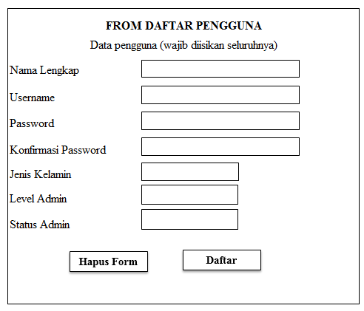
Gambar 4.7 Desain Input Data Admin
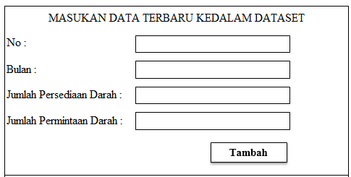
Gambar 4.8 Desain Input Dataset.
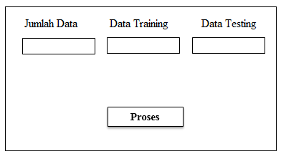
Gambar 4.9 Desain Input Data Training dan Data Testing

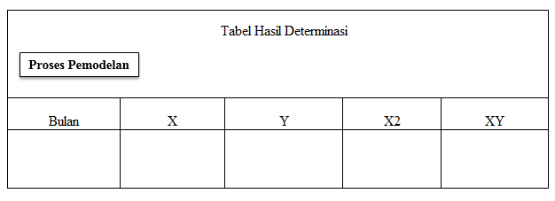
Gambar 4.10 Desain Proses Determinasi
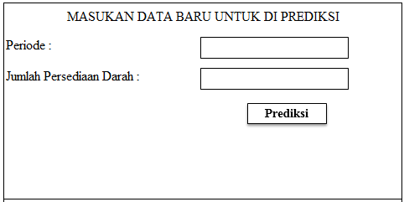
Gambar 4.11 Desain Proses Prediksi
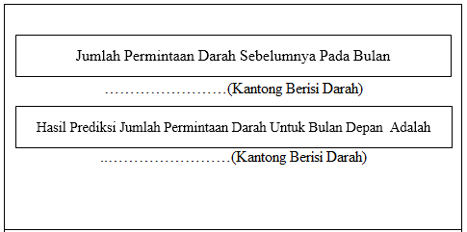
Gambar 4.12 Desain Hasil Prediksi

  - Desain Database Terinci
Tabel 4.9 Tabel Admin
Nama File : admin
Tipe File : Induk
Organisasi : Indeks
No | Field Name | Type | Width | Indeks
1. | Id | Int | 20 | Primary Key
2. | Nama_lengkap | Varchar | 30
3. | Username | Varchar | 50
4. | Password | Varchar | 10
5. | Email | Varchar | 35
6. | JKel | Varchar | 35
7. | Status_admin | Varchar | 40
8. | Level | Varchar | 40

Tabel 4.10 Tabel Dataset
Nama File : dataset
Tipe File : Induk
Organisasi : Indeks
No | Field Name | Type | Width | Indeks
1. | No | Int | 9 | Primary Key
2. | Bulan | Varchar | 30
3. | X | Int | 30
4. | Y | Int | 30

Tabel 4.11 Tabel Training
Nama File : traning
Tipe File : Induk
Organisasi : Indeks
No | Field Name | Type | Width | Indeks
1. | No | Int | 9 | Primary Key
2. | Bulan | Varchar | 30
3. | X | Double
4. | Y | Double

Tabel 4.12 Tabel Testing
Nama File : testing
Tipe File : Induk
Organisasi : Indeks
No | Field Name | Type | Width | Indeks
1. | No | Int | 9 | Primary Key
2. | Bulan | Varchar | 30
3. | X | Double
4. | Y | Double

Tabel 4.13 Tabel Determinasi
Nama File : determinasi
Tipe File : Induk
Organisasi : Indeks
No | Field Name | Type | Width | Indeks
1. | No | Int | 9 | Primary Key
2. | Bulan | Varchar | 30
3. | X | Int | 20
4. | Y | Int | 20

Tabel 4.14 Tabel Data Baru
Nama File : data_baru
Tipe File : Induk
Organisasi : Indeks
No | Field Name | Type | Width | Indeks
1. | No | Int | 9 | Primary Key
2. | Bulan | Varchar | 30
3. | X | Int | 20

  - Tabel Relasi

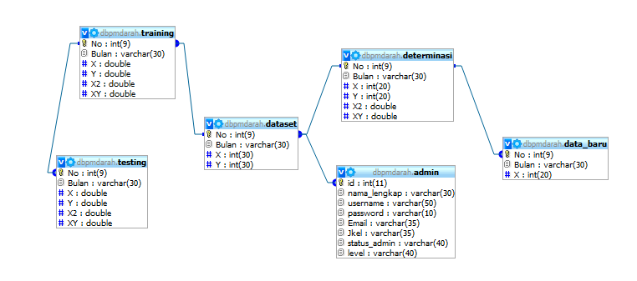

Gambar 4.13 Tabel Relasi

  - Desain Menu Utama
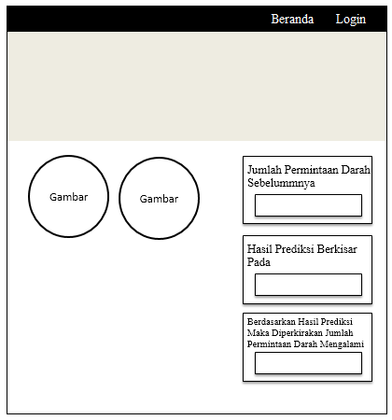

Gambar 4.13 Desain Menu Utama

BAB V

HASIL DAN PEMBAHASAN

  - Hasil Penelitian
    - Gambaran Umum Lokasi Penelitian
5.1.1.1 PMI Kota Gorontalo
PMI Cabang Kota Gorontalo terletak pada pusat kota Gorontalo, di
ibukota Provinsi Gorontalo, tepatnya di Kelurahan Ipilo Kecamatan Kota Timur. Sejak tahun 1978, melalui SK No. 43/Sekr/V/78 tanggan 23 Mei 1978, Dinas Dermawan Daerah PMI Kota Gorontalo dikepalai oleh Dr. Abdul Latif Hiola (alm). Sejak tanggal 23 September 1981, Dinas Dermawan Darah (DDD) berubah status menjadi Dinas Transfusi Darah (DTD).
Pada tanggal 4 Juni 1993, sesuai SK Pimpinan Pusat PMI, DTD berubah menjadi Unit Transfusi Darah dan di tahun 2011 menjadi Unit Donor Darah. Sejak pertama kali operasional sampai dengan tanggal 24 Februari 2003, UTDC Cabang Kota Gorontalo menempati sakah satu ruangan di RSU Aloe Saboe sesudah itu, yaitu sejak 25 Februari 2003 gedung UTD PMI Cabang Kota Gorontalo yang baru telah diserah terimakan, yaitu tepatnya terletak dijalan Sultan Botutihe Nomor 14 A Kota Gorontalo, sampai dengan sekarang.

      - Struktur Organisasi PMI Kota Gorontalo
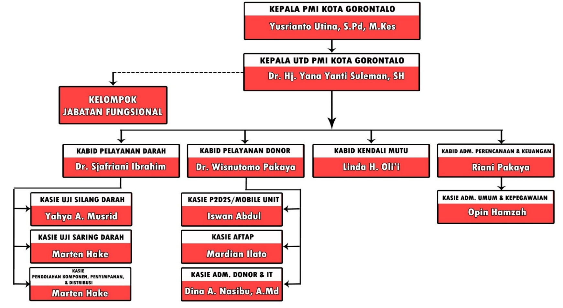
Gambar 4.14 Struktur Organisasi PMI Kota Gorontalo

    - Pengujian Sistem
      - Pengujian White Box
White box testing adalah pengujian yang didasarkan pada pengecekan terhadap detail perancangan, menggunakan struktur kontrol dari desain program secara procedural untuk membagi pengujian. Pengujian dilakukan berdasarkan bagaiaman suatu software menghasilkan output dari input. Pengujian dilakukan berdasarkan kode program, dalam pelaksanaannya, teknik pengujian white box ini mempunyai 4 langkah, yaitu :

- Menggambar flowgraph (Aliran Kontrol) yang ditransfer dari flowchart
- Menghitung cyclomatic complexsity (CC) untuk flowgraph yang telah dibuat.
- Menentukan jalur pengujian dari flowgraph berjumlah sesuai dengan cyclomatic complxity yang telah ditentukan
Bases path testing, yaitu teknik yang memungkinkan perancang test case mengukur kompleksitas logis dari desain procedural dan menggunakannya sebagai pedoman untuk menetapkannya basis set dari jalur eksekusi.
Hasil rancangan dengan menggunakan white box testing pada alur program, struktur logika program atau prosedur programnya dengan cara pemetaan flowchart ke dalam flowgraph kemudian menghitung besarnya jumlah edge dan node dimana jumlah edge dan node ini akan menentukan.

besarnya cyclomatic compexity (CC). Perhitungan CC untuk melihat kesamaan nilai antar white box testing, jika nilai V(G) = CC pada white box testing dengan bases path testing maka proses pengujian telah berhasil.
Beberapa istilah saat pembuatan flowgraph :
- Node, yaitu lingkaran pada flowgraph yang menggambarkan satu atau lebih perintah prosedural
- Edge, yaitu tanda panah yang menggambarkan aliran kontrol dan setiap node harus mempunyai tujuan node
- Region, yaitu daerah yang dibatasi oleh node dan edge dan untuk menghitung region daerah di luar flowgraph juga harus dihitung
- Predicate Node, yaitu kondisi yang terdapat pada node dan mempunyai karakteristik dua atau lebih edge lainnya.

- Flowchart Proses Prediksi

- Flowgraph Proses Prediksi

Gambar 5.2 Flowgraph Proses Prediksi
Dari flowgraph diatas, maka di dapatkan :
Node (N) = 20
Edge (E) = 24
Predicate Node (P) = 6
Region (R) = 5

- Menghitung Nilai Cyclomatic Complexity (CC)
Cyclomatic complexity digunakan untuk mencari jumlah path dalam satu flowgraph. Cyclomatixcomplexity V(G) untuk grafikalir dihitung dengan rumus:
V(G) = E – N + 2
= 24 - 20 + 2
V(G) = 6
atau, V(G) = P + 1
= 5 + 1
V(G) = 6
CC = R1, R2, R3, R4, R5, R6

- Menentukan Basis Path
Basis phat yang dihasilkan independent secara linier adalah jalur sebagai berikut :
Path 1 : 1-2-3-2-4-5-6-7-8-9-10-11-12-13-14-15-16-17-18-19-20
Path 2 : 1-2-3-4-5-6-7-6-8-9-10-11-12-13-14-15-16-17-18-19-20
Path 3 : 1-2-3-4-5-6-7-8-9-10-9-11-12-13-14-15-16-17-18-19-20
Path 4 : 1-2-3-4-5-6-7-8-9-10-11-12-13-14-13-15-16-17-18-19-20
Path 5 : 1-2-3-4-5-6-7-8-9-10-11-12-13-14-15-16-17-18-17-19-20

      - Pengujian Black Box
Pengujian black box dilakukan untuk memastikan bahwa suatu event atau masukan akan menjalankan proses yang tepat dan menghasilkan output sesuai dengan rancangan. Untuk contoh pengujian terhadap beberapa proses memberikan hasil sebagai berikut.
Tabel 5.1 Hasil Pengujian Black Box Menu Evaluasi
Input/Event | Fungsi | Hasil | Hasil Uji
Klik menu Beranda | Menampilkan halaman depan | Tampil Halaman depan | Sesuai
Klik menu Login | Menampilkan menu Username dan Password | Tampil menu username dan password | Sesuai
Masukkan Username yang salah | Menguji validasi Username | Tampil pesan ‘Username Salah’ | Sesuai
Masukkan Password yang salah | Menguji validasi Password | Tampil pesan ‘Password Salah’ | Sesuai
Masukkan Username dan Password benar | Menguji validasi Username dan Password | Tampil Main Menu | Sesuai
Klik menu Pengguna | Menambahkan Admin baru | Tampil data admin | Sesuai
Klik Tombol Tambah Admin | Tambah data Admin | Tampil Hamalan admin baru | Sesuai
Menambahkan Data Admin | Menampilkan Data Admin | Tampil Inputan data admin | Sesuai
Klik Tombol Hapus | Hapus Inputan Data Admin | Hapus Data admin | Sesuai
Klik Tombol Daftar | Menampilkan Admin baru | Tampil admin baru | Sesuai
Klik icon ubah | Mengubah Data Admin | Tampil ubah data admin | Sesuai
Klik tombol Hapus form | Menghapus Data Admin | Hapus data admin | Sesuai
Klik tombol Update | Mengupdate Data Admin | Update data admin | Sesuai
Klik icon hapus | Menghapus Admin | Hapus admin | Sesuai
Klik Tombol Ok | Setuju untuk menghapus data admin | Hapus admin | Sesuai
Klik Tombol Cancel | Tidak setuju untuk mengapus data admin | Batal menghapus | Sesuai
Klik menu Dataset | Menampilkan Dataset | Tampil Dataset | Sesuai
Menambahkan Dataset | Menampilkan Penginputan dataset | Tampil Dataset baru | Sesuai
Klik Tombol “Browser” | Input Dataset baru | Tampil Input dataset | Sesuai
Klik Tomol “Upload” | Mengupload Dataset | Tampil Dataset | Sesuai
Klik Menu Analisa | Menampilkan Kolom Jumlah data, data training, data testing dan kolom validasi | Tampil Menu Analisa | Sesuai
Input Jumlah data | Menambahkan inputan jumlah data | Tampil Jumlah Data | Sesuai
Input Data Training | Menambahkan inputan data raining | Tampil Data Training | Sesuai
Klik Menu Validasi | Memproses Nilai Data Training dan testing | Tampil Data Training dan Testing | Sesuai
Klik Tombol Proses | Memproses Nilai Data | Tampil Hasil Determinasi | Sesuai
Klik Tombol Proses Pemodelan | Menampilkan Jumlah data, data X, data Y, data X2, data XY. | Tampil Data | Sesuai
Klik Proses Pemodelan | Menampilkan proses Linier regresi | Tampil proses Linier regresi | Sesuai
Klik Hapus data | Untuk menghapus data | Tampil pesan ‘Sukses menghapus data okjek’ | Sesuai
Klik Menu Proses Prediksi | Tampil proses prediksi | Input proses prediksi | Sesuai
Input Periode prediksi | Input periode | Tampil periode | Sesuai
Input Jumlah persediaan darah | Input jumlah persediaan darah | Tampil jumlah persediaan darah | Sesuai
Klik Menu Prediksi | Menampilkan Hasil prediksi | Tampil Hasil prediksi | Sesuai
Klik Menu Logout | Menampilkan Halaman awal | Tampil Halaman awal | Sesuai

Ketika aplikasi dijalankan, maka terlihat bahwa semua pengujian black box yang dihasilkan telah dieksekusi satu kali. Berdasarkan ketentuan tersebut dari segi kelayakan aplikasi, sistem ini telah memenuhi syarat.

  - Pembahasan
    - Deskripsi Kebutuhan Hardware dan Software
Penulis dalam mengembangkan Website ini menggunakan bahasa pemrograman PHP (Hypertext Preprocessor) dan Basis Data MySQL.
Agar sistem dapat berjalan secara maksimal maka disarankan untuk menggunakan perangkat hardware dan software sebagai berikut:
- Hardware
- Monitor 14” dengan resolusi layer 1366x768 pixels.
- Kapasitas hardisk (free memory) 2 GB.
- RAM 2 GB DDR3 Memory
- Processor Intel inside Core TM i3.
- Sistem operasi Microsoft Windows 7
- Appserv
- Browser (Google Chrome, Mozilla, IE, Opera)
- Database MySQL
- Browser Mozilla Firefox, Internet Explorer dan Opera untuk membuka Web

- Brainware
Yaitu sumber daya manusia yang terlibat di dalam mengoperasikan serta mengatur sistem komputer. Sumber daya yang dibutuhkan dengan karakteristik sebagai berikut memiliki kemampuan dasar tentang komputer dan proses yang berlangsung di dalamnya
    - Langkah-Langkah Menjalankan Sistem
Untuk menjalankan program cukup dengan mengetikkan alamat pada tab address.
      - Tampilan Halaman Login
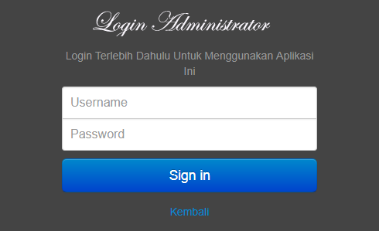
Gambar 5.3 Tampilan From Login
Pada tampilan halaman login ini, user menginput nama username dan password untuk masuk ke halaman Admin. Apabila salah maka akan tampil Pesan ”Username atau password anda salah.”, ulangi lagi dengan mengisi username dan password yang benar kemudian klik tombol Sign In.

      - Tampilan Halaman Menu Utama
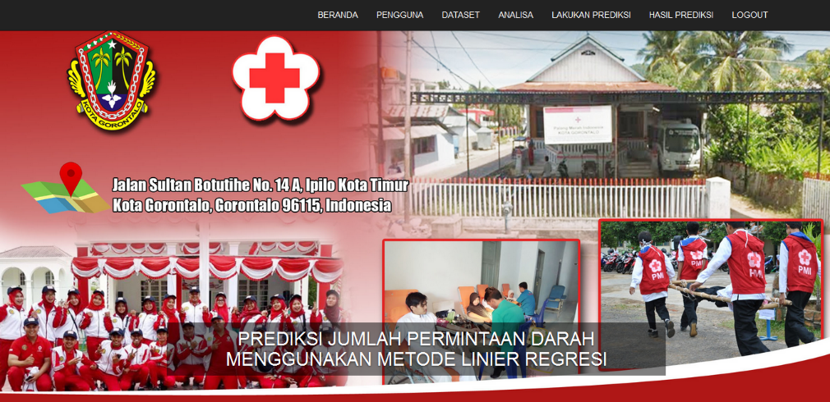
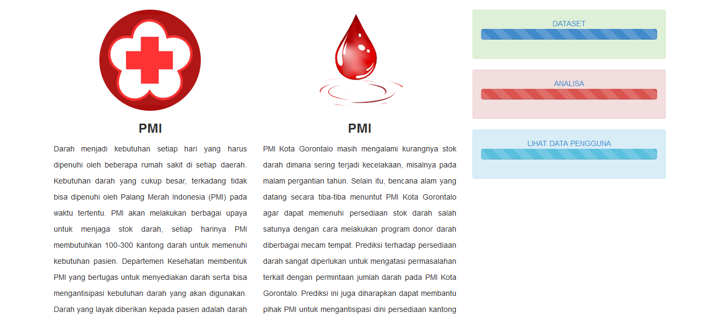
Gambar 5.4 Tampilan Halaman Menu Utama
Halaman ini berfungsi untuk menampilkan seluruh menu utama yang terdapat pada Sistem Aplikasi Prediksi Jumlah Permintaan Darah. Halaman menu utama ini terdiri atas halaman Beranda, Pengguna, Dataset, Analisa, Proses Prediksi, Hasil Prediksi, dan Logout. Ada juga berupa penjelasan singkat tentang PMI. Selengkapnya adalah sebagai berikut.

      - Tampilan Halaman Pengguna
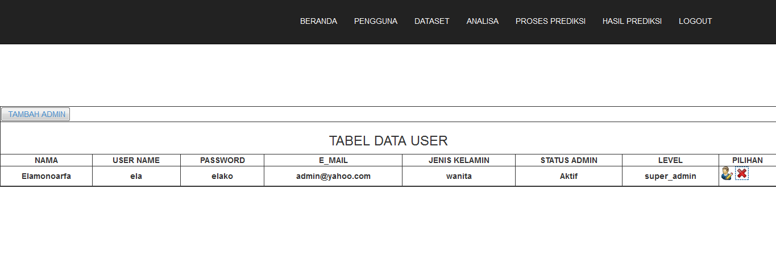
Gamber 5.5 Tampilan Halaman Pengguna
From ini menampilkan data admin yang terdiri dari nama admin, username, password, e-mail, jenis kelamin, status admin, level admin, dan pilihan yang berupa ubah dan hapus. Disudut atas terdapat tambah pengguna yaitu untuk menginput atau menambahkan admin baru.
      - Tampilan Halaman Data Admin
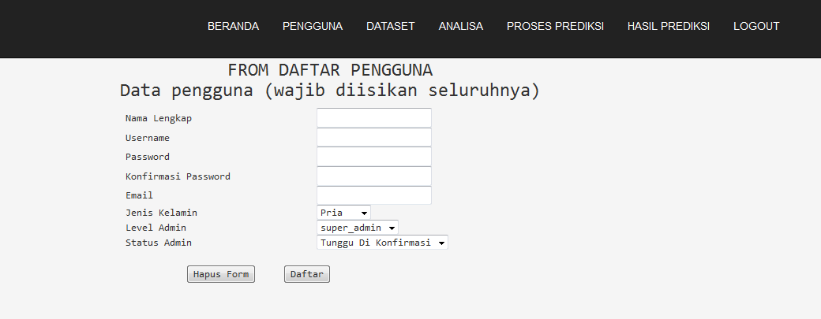
Gambar 5.5 Tampilan Data Admin
From ini digunakan untuk mengisi data dari admin. Pada from ini terdapat beberapa inputan yaitu nama lengkap, username, password, konfirmasi password, email, jenis kelamin, level admin, dan status admin. Pada level admin tedapat pilihan berupa super admin dan admin, dan pada status admin terdapat pilihan berupa tunggu di konfirmasi dan aktif. Jika selesai di isi maka klik pada tombol daftar.
      - Tampilan Halaman Input Dataset
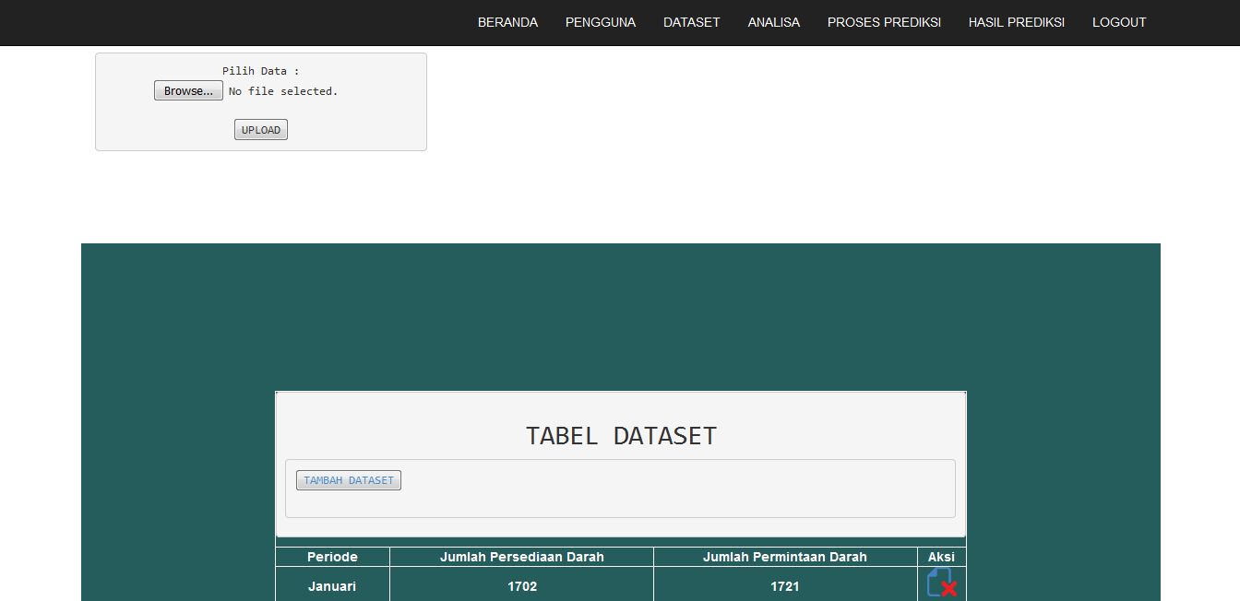
Gambar 5.6 Tampilan Halaman Input Dataset
Pada from ini menampilkan tabel yang berisi data set yang berupa periode (bulan), jumlah persediaan darah, jumlah permintaan darah, dan aksi (hapus). Jika ingin menambah dataset klik pada tombol browser dan pilih file data yang akan dimasukan. Setelah terinput klik tombol upload.
      - Tampilan Halaman Analisa
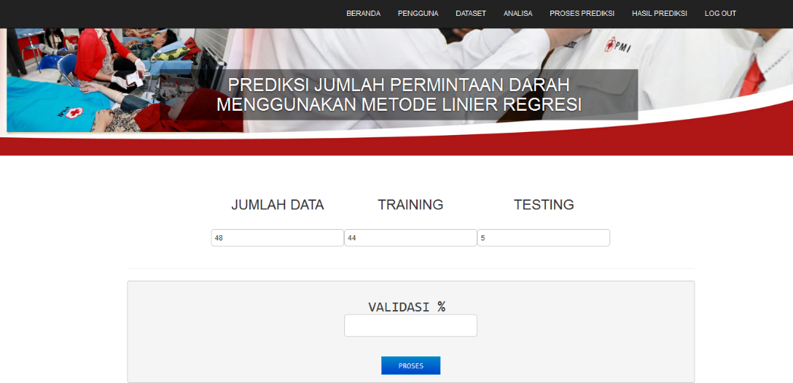
Gambar 5.7 Tampilan Halaman Analisa
Pada from ini menampilkan beberapa kolom yang harus di isi, yaitu jumlah data, nilai training dan nilai testing. Jika semua telah di isi maka dilakukan validasi atau pembagian nilai dengan cara isi kolom validasi lalu klik tombol proses.

      - Tampilan Halaman Determinasi
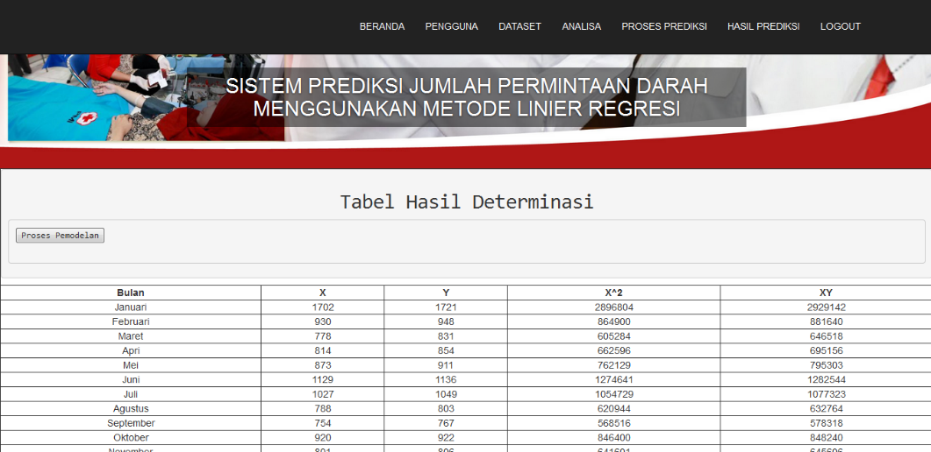
Gambar 5.8 Tampilan Halaman Determinasi
Pada from ini menampilkan hasil determinasi berupa bulan, nilai X atau jumlah persediaan darah, nilai Y atau jumlah permintaan darah, nilai X2 atau nilai persediaan darah yang di pangkatkan 2, dan XY atau nilai persediaan dan permintaan darah yang di jumlahkan.

      - Tampilan Halaman Proses Pemodelan
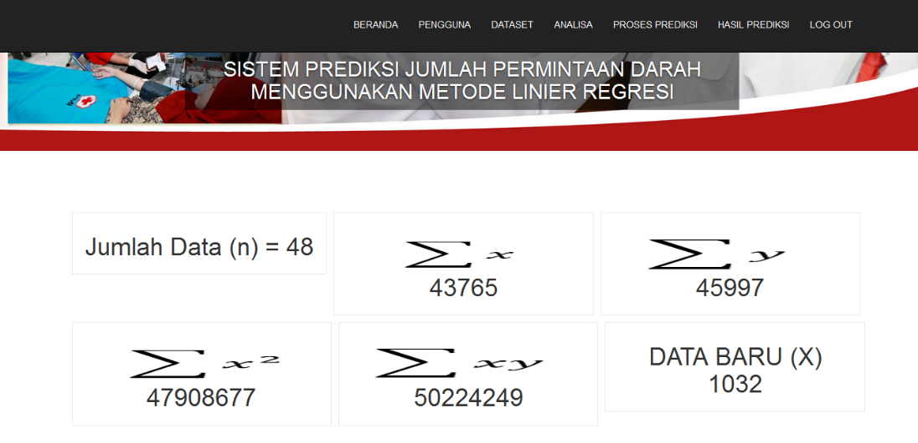
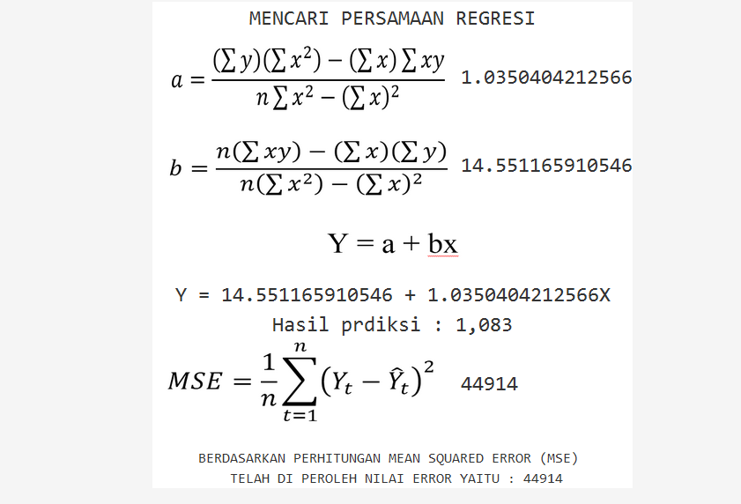
Gambar 5.9 Tampilan Proses Pemodelan
Pada from ini menampilkan proses pemodelan berupa jumlah data, jumlah nilai X, jumlah nilai Y, jumlah nilan X2, jumlah nilai XY, dan data baru. Pada from ini juga menampilkan pencarian regresi atau mencari rumus regresi dari pengolahan dataset. Setelah dilakukan perhitungan regresi maka dilakukan pengujian MSE.

      - Tampilan Halaman Proses Prediksi
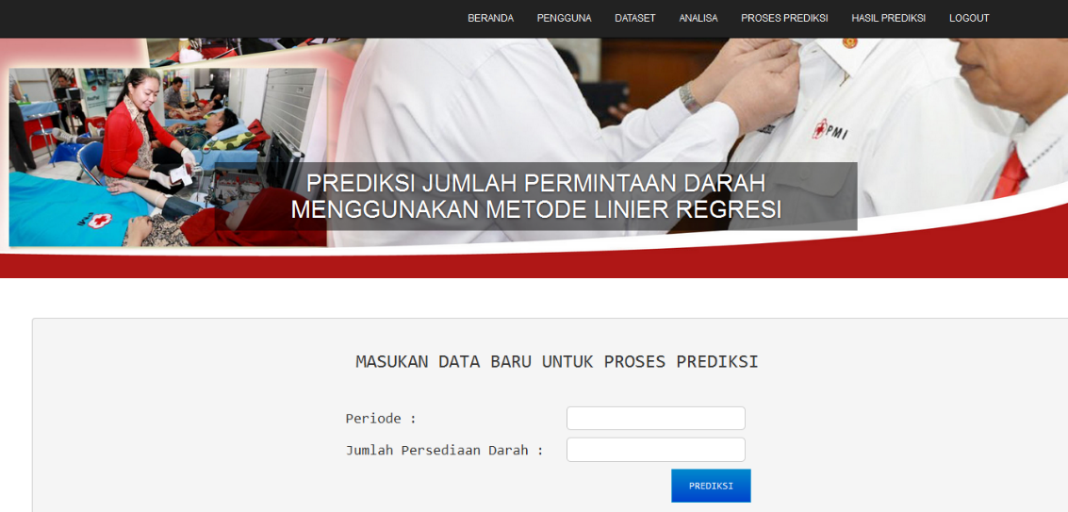
Gambar 5.10 Tampilan Halaman Proses Prediksi
Pada from ini menampilkan tampilan proses yang akan di prediksi dengan memasukan periode (bulan) dan nilai dari jumlah persediaan darah. Jika telah terisi maka dolakukan prediksi degan cara mengklik tombol prediksi.
      - Tampilan Halaman Hasil Prediksi
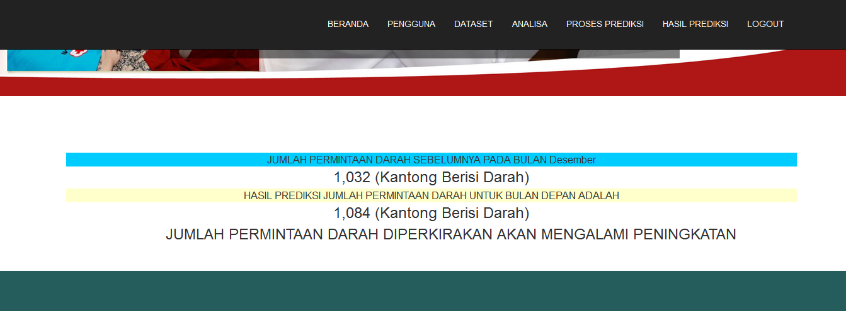
Gambar 5.11 Tampilan Halaman Hasil Prediksi
Pada from ini menampilkan hasil prediksi yaitu jumlah permintaan darah bulan sebelumnya dan jumlah permintaan darah pada bulan depan. Jika jumlah permintaan darah bulan depan lebih besar nilainya dari pada bulan sebelumnya maka hasil jumlah permintaan darah pada bulan depan akan meningkat. Tapi jika jumlah permintaan darah bulan depan rendah dari bulan sebelumnya maka hasil jumlah permintaan pada bulan depan akan menurun.
  - Penerapan Metode
Tabel 5.2 Data Jumlah Persediaan dan Permintaan Darah
Tahun | Bulan | Jumlah | Jumlah Permintaan Darah
Tahun | Bulan | Persediaan Darah | Jumlah Permintaan Darah
2014 | Januari | 1702 | 1721
2014 | Februari | 930 | 948
2014 | Maret | 778 | 831
2014 | Apri | 814 | 854
2014 | Mei | 873 | 911
2014 | Juni | 1129 | 1136
2014 | Juli | 1027 | 1049
2014 | Agustus | 788 | 803
2014 | September | 754 | 767
2014 | Oktober | 920 | 922
2014 | November | 801 | 806
2014 | Desember | 1024 | 1039
2015 | Januari | 1889 | 1922
2015 | Februari | 768 | 771
2015 | Maret | 806 | 811
2015 | Apri | 936 | 938
2015 | Mei | 921 | 924
2015 | Juni | 1333 | 1336
2015 | Juli | 1139 | 1160
2015 | Agustus | 853 | 856
2015 | September | 968 | 971
2015 | Oktober | 874 | 877
2015 | November | 779 | 783
2015 | Desember | 1038 | 1042

Tahun | Bulan | Jumlah | Jumlah Permintaan Darah
Tahun | Bulan | Persediaan Darah | Jumlah Permintaan Darah
2016 | Januari | 2164 | 2251
2016 | Februari | 1004 | 994
2016 | Maret | 1011 | 1160
2016 | Apri | 886 | 1123
2016 | Mei | 953 | 1018
2016 | Juni | 1023 | 1022
2016 | Juli | 1102 | 1112
2016 | Agustus | 950 | 1034
2016 | September | 860 | 1107
2016 | Oktober | 874 | 989
2016 | November | 955 | 1168
2016 | Desember | 1094 | 1127
2017 | Januari | 1116 | 1728
2017 | Februari | 992 | 982
2017 | Maret | 967 | 921
2017 | Apri | 829 | 892
2017 | Mei | 937 | 991
2017 | Juni | 1072 | 1077
2017 | Juli | 1132 | 1123
2017 | Agustus | 922 | 836
2017 | September | 905 | 902
2017 | Oktober | 902 | 1041
2017 | November | 917 | 982
2017 | Desember | 1022 | 1032

Penyelesaian :
- Menentukan variabel x dan y
Tabel 5.3 Tabel Perhitungan nilai X dan Y
No | X | Y
1 | 2164 | 2251
2 | 1004 | 994
3 | 1011 | 1160
4 | 886 | 1123
5 | 953 | 1018
6 | 1023 | 1022
7 | 1102 | 1112
8 | 950 | 1034
9 | 860 | 1107
10 | 874 | 989
11 | 955 | 1168
12 | 1094 | 1127
13 | 1116 | 1728
14 | 992 | 982
15 | 967 | 921
16 | 829 | 892
17 | 937 | 991
18 | 1027 | 1077
19 | 1132 | 1123
20 | 922 | 836
21 | 905 | 902
22 | 902 | 1041
23 | 917 | 982
24 | 1022 | 1032
Total ∑ | 43765 | 45997

- Hitung X², XY dan total dari masing-masingnya
Tabel 5.4 Tabel Perhitungan Persamaan X², XY
No | XY | X^2
1 | 4871164 | 4682896
2 | 997976 | 1008016
3 | 1172760 | 1022121
4 | 994978 | 784996
5 | 970154 | 908209
6 | 1045506 | 1046529
7 | 1225424 | 1214404
8 | 982300 | 902500
9 | 952020 | 739600
10 | 864386 | 763876
11 | 1115440 | 912025
12 | 1232938 | 1196836
13 | 1928448 | 1245456
14 | 974144 | 984064
15 | 890607 | 935089
16 | 739468 | 687241
17 | 928567 | 877969
18 | 1106079 | 1054729
19 | 1271236 | 1281424
20 | 770792 | 850084
21 | 816310 | 819025
22 | 938982 | 813604
23 | 900494 | 840889
24 | 1054704 | 1044484
Total ∑ | 47908677 | 50224249

Diketahui hasil detrminasi sebagai berikut:
Jumlah Data (n) = 48
$\sum{x=43765}$ $\sum{y=45997}$
$\sum{\begin{matrix}x^{2}=50224249 & \end{matrix}}$
$\sum{xy=47908677}$
a= $\frac{\left(\sum{y}\right)\left(\sum{x^{2}}\right)-\left(\sum{x}\right)\sum{xy}}{n\sum{x^{2}-{\left(\sum{x}\right)}^{2}}}$
a= $\frac{\left(4997\right)\left(50224249\right)-(43765)(47908677)}{48(50224249)-\left(43765\right)²}$
a= $\frac{250970572253-2090723248905}{495388727}$
a= 3713.7556
b= $\frac{n\left(\sum{xy}\right)-\left(\sum{x}\right)\left(\sum{y}\right)}{n\left(\sum{x^{2}}\right)-{\left(\sum{x}\right)}^{2}}$
b= $\frac{48\left(47908677\right)-(43765)(45997)}{48(50224249)-\left(43765\right)²}$
b= $\frac{2299616496-2013058705}{495388722}$
a= 0.05786254
Berikut hasil perhitungan prediksi menggunakan metode Regresi Linier :
Prediksi pada bulan Januari 2017 dengan X= 1116
Y = a + b X
Y = 3713.7556 + (0.05786254)*1116
Y= 3778

Prediksi pada bulan Februari 2017 dengan x = 992
Y = a + b X
Y = 3713.7556 + (0.05786254)*992
Y= 3771
Prediksi pada bulan Maret 2017 dengan x = 967
Y = a + b X
Y = 3713.7556 + (0.05786254)*967
Y= 3796
Prediksi pada bulan April 2017 dengan x = 829
Y = a + b X
Y = 3713.7556 + (0.05786254)*829
Y= 3761
Prediksi pada bulan Mei 2017 dengan x = 937
Y = a + b X
Y = 3713.7556 + (0.05786254)*937
Y= 3767
Prediksi pada bulan Juni 2017 dengan x = 1072
Y = a + b X
Y = 3713.7556 + (0.05786254)*1072
Y= 3775
Prediksi pada bulan Juli 2017 dengan x = 1132
Y = a + b X
Y = 3713.7556 + (0.05786254)*1132
Y= 3779
Prediksi pada bulan Agustus 2017 dengan x = 922
Y = a + b X
Y = 3713.7556 + (0.05786254)*922
Y= 3767
Prediksi pada bulan September 2017 dengan x = 905
Y = a + b X
Y = 3713.7556 + (0.05786254)*905
Y= 3766
Prediksi pada bulan Oktober 2017 dengan x = 902
Y = a + b X
Y = 3713.7556 + (0.05786254)*902
Y= 3765
Prediksi pada bulan November 2017 dengan x = 917
Y = a + b X
Y = 3713.7556 + (0.05786254)*917
Y= 3766
Prediksi pada bulan Desember 2017 dengan x = 1022
Y = a + b X
Y = 3713.7556 + (0.05786254)*1022
Y= 3772
Maka Jumlah Permintaan Darah pada Bulan Januari 2018 berkisar pada 3772 sebelum diprediksi akan mengalami penurunan jumlah permintaan darah.
Tabel 5.5 Perhitungan Nilai MSE
Tahun | Bulan | Data Aktual (At) | Data Prediksi (Ft) | (At-Ft)^2)
2017 | Januari | 1116 | 3778 | 7086244
2017 | Februari | 992 | 3771 | 7722841
2017 | Maret | 967 | 3796 | 8003241
2017 | April | 829 | 3761 | 8596624
2017 | Mei | 937 | 3767 | 8008900
2017 | Juni | 1072 | 3775 | 7306209
2017 | Juli | 1132 | 3779 | 7006609
2017 | Agustus | 922 | 3767 | 8094025
2017 | September | 905 | 3766 | 8185321
2017 | Oktober | 902 | 3765 | 8196769
2017 | November | 917 | 3766 | 8116801
2017 | Desember | 1022 | 3772 | 7562500

MSE = $\frac{1}{n}\sum_{t=1}^{n}{{\left(A_{t}-F_{t}\right)}^{2}}$
MSE = $\frac{1}{48}\sum_{t=1}^{n}{ (1022-3772)²}$
MSE = $\frac{1}{48} (2750)²$
MSE = $\frac{1}{48}$ 75622500
MSE = 1.575
Berdasarkan perhitungan Mean Squared Error (MSE) telah diperoleh nilai error yaitu : 1.575

BAB VI

KESIMPULAN DAN SARAN
  - Kesimpulan

1. Prediksi Jumlah Permintaan Darah pada PMI Kota Gorontalobisa di rekayasa menggunakan metode Linier Regresi.
2. Prediksi jumlah permintaan darah pada PMI Kota Gorontalo untuk periode januari 2017 sampai dengan desember 2017 berdasarkan jumlah persediaan darah dengan menggunakan penerapan metode Linier Regresi, menghasilkan nilai Error sebesar 23450.
6.2 Saran
Berdasarkan pembahasan hasil penelitian dan kesimpulan di atas, saran-saran yang dapat di berikan penulis adalah sebagai berikut :
- Penelitian selanjutnya dapat menerapkan dan melakukan optimasi terhadap metode Linier Regresi dengan menambah jumlah data untuk menghasilkan hasil yang variatif.
- Peneliti selanjutnya dapat mengembangkan lebih dalam lagi tentang algoritma untuk opimasi Linier Regresi.

DAFTAR PUSTAKA
Alan Dennis, e. a. (2010). System Analysis and Design with UML. John Wiley and Sons
Agustina Mayasari, Dra. Yuniarsi Rahayu, M.Kom (2015). Penerapan Algoritma Linier Regresi Untuk Menentukan Estimasi Jumlah Lahan Tanaman Jagung Terhadap Curah Hujan Dan Area Tambah Tanam.Semarang : Universitas Dian Nuswantoro
Bambang Hariyanto, (2004), Sistem Manajemen Basis Data, Informatika, Bandung.
D. Rosmala, J. Pardede, dan Baehaqi, "Sistem Simulasi Forecasting Potensi Penerimaan Pajak Kendaraan Bermotor (PKB) di Jawa Barat dengan Mengimplementasikan Algoritma Regresi," Informatika, vol. 3, no. 1, pp. 8-17, Januari-April 2012.
Heizer Jay, Render Barry. 2005. Operations Management. Jakarta: Salemba Empat.
Haryawan, Hendrayana, Iswahyudi, Christian. 2015. Teknik Peramalan Penjualan Sepeda Motor Dengan Menggunakan Metode Regresi Linear Sederhana Pada CV. Niaga Pratama Motor. STMIK STIKOM. Bali.
Janess Santoso. 2012. PMI (Palang Merah Indonesia) : (http://jannessantoso.blogspot.co.id/ 08 Februari 2018).
Jogiyanto, HM. (2005). Analisis dan Desain Sistem Informasi : Pendekatan Terstruktur Teori dan Praktek Aplikasi Bisnis. Yogyakarta : Andi Offset.
Jay Heizer dan Barry Render. (2005). Operation Management, (Manajemen Operasi edisi9, buku 1) Penerbit Salemba Empat. Jakarta.
Pressman, R.S. (2002).Rekayasa Perangkat Lunak : Pendekatan Praktis (Buku I). Yogyakarta : Andi Yogyakarta.
Rizky Fauziah. (2016). Implementasi Metode Weighted Moving Average Dalam Prediksi Jumlah Permintaan Kantong Darah. Jember : Universitas Jember
Riduwan. (2008). Dasar-dasar Statistika. Bandung: Alfa Beta

Listing Program
html xmlns="http://www.w3.org/1999/xhtml">
<?php
error_reporting(0);
?>
<head>
<meta charset="utf-8" />
<meta name="viewport" content="width=device-width, initial-scale=1, maximum-scale=1" />
<meta name="description" content="" />
<meta name="author" content="" />
<error_rporting(0)>
<!--[if IE]>
<meta http-equiv="X-UA-Compatible" content="IE=edge,chrome=1">
<![endif]-->
<title>PREDIKSI JUMLAH PERMINTAAN DARAH</title>
<!-- BOOTSTRAP CORE STYLE CSS -->
<link href="assets/css/bootstrap.css" rel="stylesheet" />
<!-- FONTAWESOME STYLE CSS -->
<link href="assets/css/font-awesome.min.css" rel="stylesheet" />
<!-- CUSTOM STYLE CSS -->
<link href="assets/css/style.css" rel="stylesheet" />
<!-- GOOGLE FONT -->
<link href='http://fonts.googleapis.com/css?family=Open+Sans' rel='stylesheet' type='text/css' />

</head>
<body>
<div class="navbar navbar-inverse navbar-fixed-top" >
<div class="container">
<div class="navbar-header">
<button type="button" class="navbar-toggle" data-toggle="collapse" data-target=".navbar-collapse">
<span class="icon-bar"></span>
<span class="icon-bar"></span>
<span class="icon-bar"></span>
</button>
</div>
<div class="navbar-collapse collapse">
<ul class="nav navbar-nav navbar-right">
<li><a href="admin.php">BERANDA</a></li>
<li><a href="PENGGUNA.php">ADMIN</a></li>
<li><a href="DATASET.PHP">DATASET</a></li>
<li><a href="ANALISA.PHP">ANALISA</a></li>
<li><a href="ANALISA2.PHP">PROSES PREDIKSI</a></li>
<li><a href="hasil.PHP">HASIL PREDIKSI</a></li>
<li><a href="index.PHP">LOGOUT</a></li>
</ul>
</div>

</div>
</div>
<!--/.NAVBAR END-->
<section id="BERANDA" class="text-center">

<div id="carousel-example" class="carousel slide" data-ride="carousel">

<div class="carousel-inner">
<div class="item active">

<img src="assets/img/bck2.jpg" alt="" />
<div class="carousel-caption" >
<h2 class="back-light">PREDIKSI JUMLAH PERMINTAAN DARAH MENGGUNAKAN METODE LINIER REGRESI
</div>
</div>
<div class="item">
<img src="assets/img/bck2.jpg" alt="" />
<div class="carousel-caption ">
<h2 class="back-light">PREDIKSI JUMLAH PERMINTAAN DARAH MENGGUNAKAN METODE LINIER REGRESI </div>
</div>
<div class="item">
<img src="assets/img/bck2.jpg" alt="" />
<div class="carousel-caption ">
<h2 class="back-light">PREDIKSI JUMLAH PERMINTAAN DARAH MENGGUNAKAN METODE LINIER REGRESI </div>
</div>
</div>

<ol class="carousel-indicators">
<li data-target="#carousel-example" data-slide-to="0" class="active"></li>
<li data-target="#carousel-example" data-slide-to="1"></li>
<li data-target="#carousel-example" data-slide-to="2"></li>
</ol>
</div>
</section>
<?php
//include 'koneksi.php';
//$sql9 = mysql_query("TRUNCATE TABLE spek_data");
//$k=$_POST['k'];
//$v=$_POST['v'];
//$jd=$_POST['jd'];
//$jtr=$_POST['jtr'];
//$ts=$jd-$jtr;
//$x=100;
//$v2=$jd*$v;
//$v1=$v2/$x;
//$v3=$jd-$v1;
//$query = "INSERT INTO spek_data(k,v,jd,tr,ts) VALUES('$k','$v','$jd','$v3','$v1')";
//$data2y = mysql_query($query);
?>
<center>
<center><PRE><table>
<form method="POST" enctype="multipart/form-data" action="save.php">
<tr><td colspan="2"><H3> MASUKAN DATA BARU UNTUK PROSES PREDIKSI</H3></td></tr> <tr><td><H4></td><td><input type="hidden" name="no" value="<?php include 'koneksi.php';
$queryS = mysql_query('SELECT * FROM data_baru ORDER BY no DESC limit 0,1');
if(!$queryS){
die( mysql_error() );
}$i=1;
while($rows = mysql_fetch_array($queryS)){
$no=$rows['no'];
echo $no=$no+1;
}
?>"></td></tr> <tr><td><H4>Periode : </td><td><input type="text" name="Bulan"></td></tr><tr><td><H4>Tahun : </td><td><input type="text" name="Tahun"></td></tr> <tr><td><H4>Jumlah Persediaan Darah : </td><td><input type="text" name="X"></td></tr>
<tr><td colspan="2"><P ALIGN="RIGHT"><input type="submit" value="PREDIKSI"></form>
</td></tr></P>
</table></center>
<!--hitung nilai k-->
</table>
</p>
</div>
</div>
</div>
</section>
</td></tr></table>
</section>
<div class="container">
<div class="row text-center pad-bottom" >
<div class="col-md-12">
</div>

</div>
</div>
</section>
</body>
</html>

